Voortijdig schoolverlaten in Zuid-Limburg: Analyse van risicofactoren
Ron Diris en Trudie Schils
September 2017

Dit onderzoek is uitgevoerd door partners van de Educatieve Agenda Limburg.
De Educatieve Agenda Limburg is een samenwerking van de kennisinstellingen hoger onderwijs, het middelbaar beroepsonderwijs, besturen van het primair en voortgezet onderwijs en de Provincie Limburg.
Inhoudsopgave

- Introductie 3
- Administratieve gegevens voor voortijdig schoolverlaten in RMC39 6
- Koppeling vsv-data en OML-data 11
3.1 Karakteristieken van het gekoppelde bestand 11
3.2 Wat brengen we in kaart (en wat niet)? 14
- De kenmerken van vsv’ers 16
4.1 Achtergrondkenmerken 16
4.2 Cognitieve vaardigheden 19
4.3 Non-cognitieve vaardigheden 21
4.4 Schoolmotivatie en schoolhouding 24
4.5 Ondersteuning thuis 27
5. Verschillen tussen vsv’ers naar type uitval 32
5.1 Verschillen naar niveau van uitval 32
5.2 Verschillen naar timing van uitval 34
5.3 Verschillen naar Mbo-sector 36
6. De rol van afstroom binnen het VO 38
7. Decompositie van de verschillende risicofactoren 43
7.1 Relatie tussen vsv en SES 43
7.2 Relatie tussen vsv en geslacht 44
7.3 Relatie tussen vsv en regio 44
7.4 Hoe sterk voorspellen de verschillende indicatoren VSV? 45
8. Conclusies 46
Appendix 49
- Introductie
Het terugdringen van Voortijdig Schoolverlaten (VSV) staat al enige tijd hoog op de politieke agenda. In de laatste tien tot vijftien jaar is het aantal vsv’ers in Nederland fors teruggedrongen, van ongeveer 70,000 in 2002 tot ongeveer 25,000 in 2015 (OCW, 2016). Desalniettemin verlaat nog steeds een aanzienlijk deel van de Nederlandse leerlingen het onderwijs zonder starterskwalificatie. Op landelijk niveau zijn dan ook doelstellingen vastgelegd om de vsv-cijfers in de komende jaren verder terug te dringen.
In het kader van deze ambities is binnen het Gewest Zuid-Limburg een nieuwe strategie uiteengezet in het vsv-convenant 2016-2020. Het streven is dat iedere leerling het onderwijs verlaat met een startkwalificatie. Jongeren voor wie een startkwalificatie niet haalbaar is, stromen door naar arbeid of dagbesteding. Dit wordt gerealiseerd door jongeren optimaal te begeleiden op hun weg naar die startkwalificatie, arbeid of dagbesteding, waarbij er bijzondere aandacht is voor de overgangsmomenten tussen de verschillende onderwijsschakels en het op orde hebben van de eigen basis (VSV-convenant Zuid-Limburg, 2016).

Binnen het convenant zijn er verschillende aandachtspunten: de kwaliteit van didactiek en begeleiding op scholen; loopbaanoriëntatie en switchvoorzieningen in het mbo; verdere verbetering van de verzuimregistratie; en monitoring van belangrijke gegevens in relatie tot VSV. In het kader van het laatste aandachtspunt is het van uiterst belang om een correct en divers beeld te krijgen van de leerlingen die een verhoogd risico hebben op voortijdige uitval, zodat middelen op een efficiëntere manier ingezet kunnen worden en er al in een vroeg stadium bijgestuurd kan worden daar waar dat nodig is.

Het doel van dit rapport is om deze risicofactoren voor vsv in Zuid-Limburg bloot te leggen. Hiervoor zijn gegevens over vsv gekoppeld met gegevens die verzameld zijn binnen de OnderwijsMonitor Limburg (OML) tijdens het primair onderwijs en het voortgezet onderwijs. In de OML wordt uitgebreide informatie verzameld over de achtergrond en ontwikkeling van leerlingen. In de analyse zullen deze gegevens in verband gebracht worden met de vsv-indicatoren. Hiermee kunnen we op gedetailleerd niveau vastleggen hoe het ‘profiel’ van vsv’ers in Zuid-Limburg eruitziet, en ook hoe dit afhangt van andere contextuele factoren zoals woonregio of leerniveau. Voor de analyses zijn gegevens gebruikt van leerlingen die gevolgd zijn in de OML. Voor het merendeel van deze leerlingen zijn de eerder genoemde indicatoren beschikbaar voor zowel groep 8 van de basisschool als voor jaar 3 van het VO. De informatie in de OML is gebaseerd op zowel administratieve data die de scholen zelf verzamelen als informatie uit uitgebreide vragenlijsten die voorgelegd zijn aan zowel leerlingen als ouders.

De bevindingen van dit rapport leveren een waardevolle bijdrage aan de beschikbare gegevens over VSV. De wetenschappelijke literatuur rond vsv is vooral gefocust op de Verenigde Staten. Studies over vsv in Nederland kijken met name op macroniveau; door bijvoorbeeld te analyseren welke beleidsmaatregelen op gemeenteniveau effectief zijn (De Witte en Cabus, 2013). Op individueel niveau is er wel aandacht voor bepaalde demografische kenmerken als geslacht, leeftijd en etniciteit als voorspeller van vsv, en zijn er links gelegd met latere kansen op werk en risico’s op criminaliteit en drugsgebruik (zie bijvoorbeeld OCW, 2016 en Ter Bogt et al., 2009). Verder hebben schattingen aangetoond dat vsv’ers lagere schoolprestaties hebben en lagere schooladviezen krijgen (Traag en van der Velden, 2010). Er is echter vooral weinig bekend over het precieze ‘profiel’ van vsv’ers, als het gaat om bijvoorbeeld sociaal-emotionele indicatoren en schoolmotivatie. De diversiteit aan gemeten indicatoren in de OML laten dit soort analyses wel toe. Daarnaast kan door het longitudinale karakter van de gegevens niet alleen naar het niveau maar ook naar de ontwikkeling van dat niveau door de jaren heen gekeken worden. Verder kan de analyse vanuit regionaal beleidsoogpunt een leidraad zijn voor activiteiten die binnen het convenant worden opgezet met het oog op het terugdringen van vsv. Door een zeer gedetailleerd profiel te schetsen van vsv’ers in Zuid-Limburg kunnen interventies op een meer gerichte manier ingezet worden op die aspecten die in de analyse naar voren komen als de belangrijkste knelpunten
De opbouw van dit rapport is als volgt:
In Sectie 2 van dit rapport zal als startpunt voor de analyse een overzicht worden gegeven van de situatie in Zuid-Limburg als het gaat om vsv, op basis van administratieve gegevens die beschikbaar zijn via DUO. Hierin zal worden geschetst hoe de vsv-cijfers in Zuid-Limburg zich verhouden tot andere regio’s in Nederland, hoe deze variëren over de gemeentes en hoe ze zich ontwikkelen in de laatste jaren.
Sectie 3 geeft een overzicht van de datakoppeling van de vsv-gegevens met de OML en presenteert beschrijvende cijfers van de vsv-percentages en andere belangrijke indicatoren voor het gekoppelde gegevensbestand.
Sectie 4 vormt het startpunt van de analyse. Hier wordt uiteengezet wat de kenmerken zijn van vsv’ers in Zuid-Limburg. We onderscheiden hierin vier verschillende dimensies: achtergrondkenmerken van leerlingen en hun ouders (subsectie 4.1), cognitieve prestaties (subsectie 4.2), non-cognitieve ontwikkeling (subsectie 4.3), schoolmotivatie en schoolhouding (subsectie 4.4), en thuissituatie van de leerling (subsectie 4.5). De ruwe verschillen tussen vsv’ers en niet-vsv’ers zullen in kaart gebracht worden, maar er zal ook gekeken worden naar verschillen tussen vsv’ers en niet-vsv’ers die op hetzelfde leerniveau zitten of die diezelfde toetsscores behalen. Voor de verschillende analyses in Sectie 4 zal ook uitgebreid bekeken worden of de gevonden relaties verschillen naar onder andere woonregio, leerniveau en sociaaleconomische status (SES).
Sectie 5 bekijkt hoe de profielen van vsv’ers verschillen naar het opleidingsniveau waarop de leerlingen uitvallen (op het VO, op lagere leerniveaus van het mbo of op hogere leerniveaus van het mbo), naar het moment waarop ze uitvallen (kort na instroom in het Mbo of pas later), en naar sector binnen het Mbo.
In Sectie 6 wordt geanalyseerd wat de rol is van afstroom binnen het voortgezet onderwijs. In het Nederlands onderwijssysteem komt het relatief vaak voor dat leerlingen terugzakken naar een lager niveau dan waarop ze begonnen zijn aan het begin van het VO. Deze terugval kan leerlingen ontmoedigen in hun leerproces en eventueel in een neerwaartse spiraal doen belanden die ook het risico op vsv kan verhogen. De analyse hier bekijkt daarom uitgebreid hoe afstroom en vsv met elkaar samenhangen.
Sectie 7 is gericht op het bij elkaar brengen van de verschillende bevindingen en op het mogelijk uit elkaar halen ervan. In hoeverre zijn motivatie en verschillen in toetsprestaties bijvoorbeeld een verklaring voor het feit dat leerlingen van lagere SES vaker uitvallen? Worden verschillen in vsv naar regio vooral verklaard door vroeg ontstane verschillen in schoolprestaties en gevolgde leerniveaus of ligt de kiem van deze verschillen vooral op latere leeftijd? We sluiten deze sectie of met een analyse van hoe belangrijk de verschillende (groepen van) indicatoren nu ieder zijn in het voorspellen van vsv-risico’s.
Sectie 7 vat de belangrijkste conclusies van het rapport samen en geeft suggesties voor zowel beleid als toekomstig onderzoek.
- Administratieve gegevens voor voortijdig schoolverlaten in RMC 39
In deze sectie geven we een overzicht van de openbaar beschikbare administratieve cijfers over vsv. Deze cijfers zijn beschikbaar via DUO, en worden zowel gemeten op landelijk niveau als uitgesplitst naar regio en gemeente. De gerapporteerde cijfers volgen de standaard definitie van het vsv-percentage. Vsv-percentages worden bepaald aan de hand van het nieuwe aantal vsv’ers en de totale leerlingpopulatie. De definitie van een vsv’er is allereerst:
Vsv’er: iemand tussen 12 en 23 jaar oud die het onderwijs verlaat zonder starterskwalificatie
Het vsv-percentage relateert dit aan het totaal aantal leerlingen in dezelfde leeftijdsgroep dat ingeschreven staat in het VO en Mbo (ook wel startpopulatie genoemd):
$$VSVpercentage= \frac{Aantal nieuwe vsv^{'}ers}{Totaal aantal deelnemers VO/MBO van 12 tot 23 jaar}$$
Voor de landelijke vsv-cijfers geldt dat ook de VAVO-leerlingen worden meegenomen in de startpopulatie, maar voor de regionale cijfers geldt dit niet.
Zuid-Limburg is gecategoriseerd als Regionaal Meld- en Coördinatiepunt (RMC) 39. RMC 39 wordt gevormd door de gemeentes Beek, Brunssum, Eijsden-Margraten, Gulpen-Wittem, Heerlen, Kerkrade, Landgraaf, Maastricht, Meerssen, Nuth, Onderbanken, Schinnen, Simpelveld, Sittard-Geleen, Stein, Vaals, Valkenburg en Voerendaal.
De volgende figuren tonen vsv-cijfers voor RMC39 in relatie tot de rest van Nederland. Bij dergelijke vergelijkingen horen verschillende kanttekeningen. Ten eerste houden deze ruwe cijfers geen rekening met verschillen in omstandigheden, met name als het gaat om verschillen in de samenstelling van de populatie. Aan het eind van deze sectie geven we inzicht in hoeverre we daarvoor kunnen corrigeren, maar het volledig corrigeren van al deze indicatoren op landelijk niveau is niet mogelijk gegeven de huidige beschikbaarheid van gegevens. Ten tweede kunnen verschillen tussen regio’s voor een deel ontstaan door verschillen in de kwaliteit van registratie. De registratie van VSV is in Nederland zeer sterk verbeterd in de laatste 10 jaar, wat zelfs één van de hoofdredenen is geweest van de dalende vsv-cijfers in deze periode. Toch zijn er nog bepaalde beperkingen. Leerlingen die kort in Nederland verblijven kunnen vanwege beperkte GBA-registratie soms onterecht als vsv’er aangeduid worden. Daarnaast worden vavo-deelnemers, examendeelnemers en niet-bekostigde deelnemer wel in de landelijke cijfers meegenomen in de startpopulatie maar niet in de rmc-cijfers. Ook is de registratie van leerlingen met een mbo-1 diploma die minstens 12 uur per week werken (die niet meer als vsv’er gelden) niet altijd optimaal in de gemeentes. Verschillen in vsv-percentages tussen gemeentes kunnen dus ook voor een deel ontstaan door dergelijke verschillen in registratie.
Dit in aanmerking nemende, laten de cijfers zien dat vsv-percentages in de regio RMC39 hoog zijn, zowel in vergelijking met landelijke cijfers als in vergelijking met de regio Noord-Limburg. Voor het meest recente meetjaar 2015/2016 ligt het vsv-percentage voor de regio RMC39 op 2.15, terwijl het landelijke gemiddelde 1.70 is. Figuur 1 rangschikt alle 39 RMC’s in Nederland op basis van hun vsv-percentages. Slechts vijf van de overige 38 regio’s scoren hoger dan Zuid-Limburg: de grootstedelijke gebieden rondom Rotterdam, Amsterdam, Den Haag en Almere/Flevoland, en de regio Zeeuws-Vlaanderen. De regio Limburg-Noord scoort met 1.46 duidelijk onder het landelijke gemiddelde.
Figuur 1: Vsv-percentages in RMC regio’s Nederland
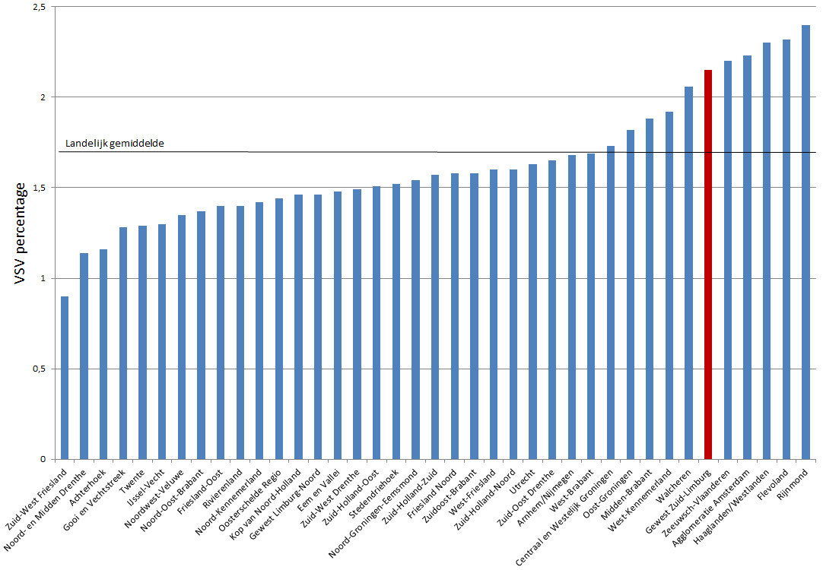
Behalve het feit dat het vsv-percentage hoog is in Zuid-Limburg, neemt het de laatste jaren ook toe. Figuur 2 laat zien dat deze stijging in contrast is met de daling die zowel landelijk als voor de rest van Limburg zichtbaar is. Ook in andere RMC’s met een hoog vsv-percentage, zoals Rijnmond, Amsterdam en Haagland, is er sprake van een daling in recente jaren. Hiermee dreigt Zuid-Limburg in de komende jaren dus nog verder omhoog te gaan in de rangschikking van RMC’s naar vsv-percentage.

Figuur 2: Vsv percentages door de jaren heen
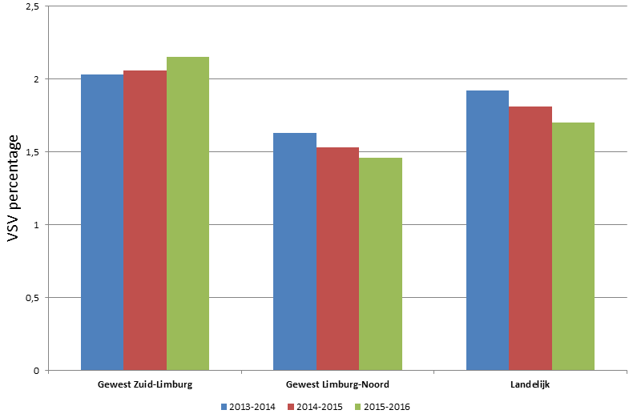
Een uitsplitsing van vsv-percentages op gemeenteniveau laat zien dat de gemeentes Heerlen en Maastricht de hoogste vsv-percentages hebben binnen Zuid-Limburg. Figuur 3 laat de gemeentelijke cijfers zien voor de 30 gemeentes in Nederland met de hoogste VSV-percentages in 2015/2016. Maastricht en Heerlen scoren daarbij respectievelijk een 4e en 5e plaats, terwijl ook Landgraaf, Kerkrade en Sittard-Geleen in de top 30 te vinden zijn.
Figuur 3: Vsv-percentages op gemeenteniveau (top 30)
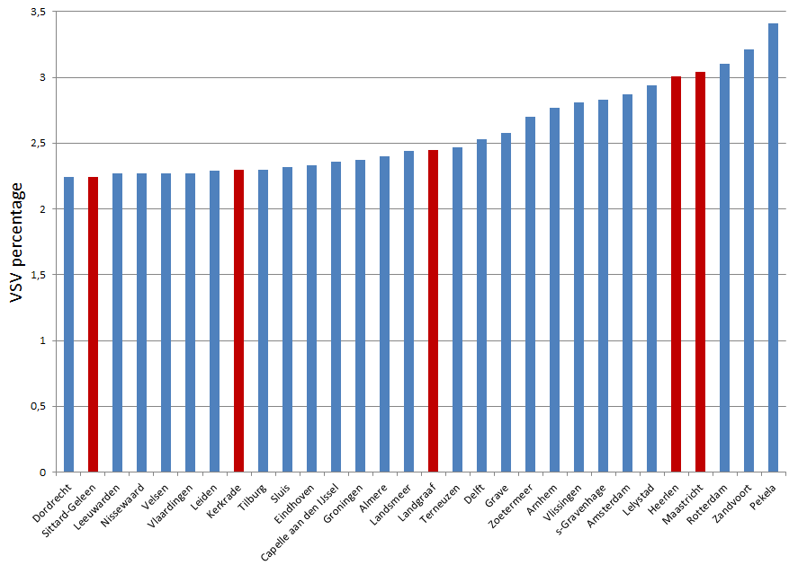
Tot slot kijken we in Figuur 4 naar de vsv cijfers voor 2015/2016 voor alle gemeentes in RMC39. Ook de gemeentes Brunssum en Vaals vallen nog boven het landelijke gemiddelde. De overige elf (kleinere) gemeentes vallen daaronder.
Figuur 4: Vsv-percentages in Zuid-Limburgse gemeentes
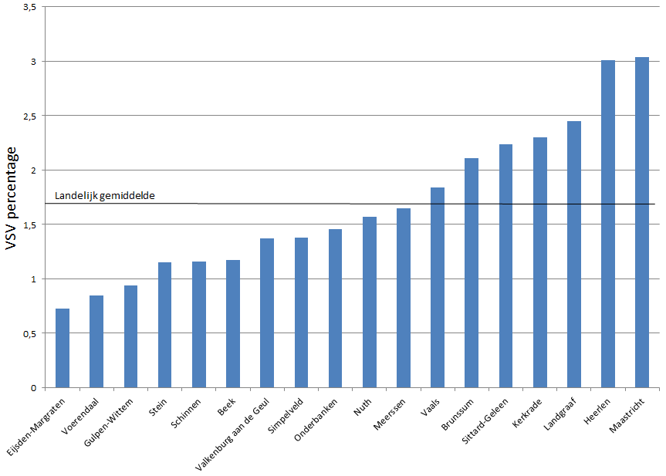
Zoals eerder aangegeven kunnen verschillen in omstandigheden een grote rol spelen bij deze verschillen. In Box 1 is een oefening uitgevoerd die op basis van nationale administratieve data corrigeert voor verschillen in opleidingsniveaus tussen regio’s. Uit de oefening blijkt dat ook na deze correctie het vsv-risico in Limburg relatief hoog blijft. De oefening geeft een ruwe indicatie en houdt bijvoorbeeld geen rekening met andere omgevingsfactoren (zie ook de uitleg in Box 1), maar geeft wel aan dat de hogere vsv-risico’s in Limburg niet louter te maken hebben met een hoger aandeel laagopgeleiden.
Uit onderzoek blijkt dat het opleidingsniveau van de ouders een zeer belangrijke voorspeller is voor schoolprestaties. Voor vsv in Nederland tonen onder andere De Witte en Cabus (2013) en WRR (2010) aan dat, op gemeenteniveau, het gemiddeld huishoudinkomen, de gemiddelde werkloosheid en de uitkeringsafhankelijkheid sterke voorspellers zijn voor vsv. In Zuid-Limburg ligt het aandeel laagopgeleiden hoger dan het landelijk gemiddelde, wat daarmee deels een verklaring kan zijn voor de relatieve hogere vsv-cijfers. Via het Centraal Bureau voor de Statistiek (CBS) zijn administratieve gegevens beschikbaar over de opleidingsniveaus van ouders van leerlingen, voor heel Nederland. Deze gegevens laten zien dat het aandeel laagopgeleiden (gemeten aan de hand van het hoogste opleidingsniveau van beide ouders) in Nederland gemiddeld op 16.5% ligt, terwijl dit in Zuid-Limburg 19.5% is. Het aandeel hoog opgeleiden (hbo of wo) ligt landelijk op 50.3%, en in Zuid-Limburg op 46.5%.
We combineren deze gegevens met de vsv-percentages per SES-groep (laag, gemiddeld en hoogopgeleid) zoals we die in de gekoppelde OML-data vinden. Hiermee kunnen we schatten hoe de Zuid-Limburgse vsv-cijfers eruit zouden zien als Zuid-Limburg dezelfde samenstelling had gehad wat betreft SES als, bijvoorbeeld, Rotterdam of Nederland als geheel. Anders gezegd, we kunnen hiermee de vsv-cijfers corrigeren voor verschillen in opleidingsniveau naar regio. De oefening toont aan dat wanneer Zuid-Limburg even veel laagopgeleiden en hoogopgeleiden zou hebben als het landelijk gemiddelde, het vsv-risico 2.09 zou zijn. Dit is dus onder het huidige vsv-risico (2.15) maar boven het landelijke vsv-risico (1.70). Het gecorrigeerde vsv-cijfer voor Zuid-Limburg is ook hoger dan voor Noord-Limburg en dan voor het merendeel van de regio’s buiten de Randstad. Zuid-Limburg heeft dus niet alleen relatief meer lage-SES gezinnen, maar ook binnen SES-groepen zijn de vsv-percentages hoger dan in veel andere delen van Nederland. Gecorrigeerde vsv-cijfers voor Zuid-Limburg zijn wel nog steeds lager dan voor Amsterdam en (met name) Rotterdam. Er is wel veel variatie op gemeenteniveau. Maastricht heeft een relatief hoogopgeleide bevolking en komt daarom in de gecorrigeerde cijfers ruim boven Heerlen uit. Verder valt op dat vooral de gemeente Kerkrade, dat het hoogste aandeel laagopgeleiden heeft van alle gemeentes in RMC39, een relatief laag gecorrigeerd vsv-cijfer heeft. Maastricht komt in het gecorrigeerde cijfer ook boven Rotterdam uit, maar blijft wel nog onder Zandvoort en Pekela, de twee gemeentes met het hoogste vsv-percentage in Nederland. Zowel binnen (Zuid-)Limburg als binnen Nederland blijkt dat meer stedelijke gebieden hoge vsv-cijfers hebben, ook na correctie voor SES.
De bovenstaande oefening is een ruwe manier om rekening te houden met verschillen in omstandigheden. Het houdt bijvoorbeeld geen rekening met verschillen in inkomen en etniciteit (al blijkt uit de latere analyse dat etniciteit geen sterke verklaring is voor VSV en daarom zal een correctie hiervoor weinig uitmaken). Daarnaast houdt het ook geen rekening met verschillen in investeringen. Zo gaan er bijvoorbeeld in het kader van de gewichtenregeling meer middelen voor achterstand naar leerlingen in Amsterdam en Rotterdam dan naar Zuid-Limburg, ondanks de relatief beperkte verschillen in de aandelen laag opgeleiden. Desalniettemin blijkt dat vsv-cijfers in Zuid-Limburg ook hoog zijn gegeven de opleidingsniveaus van ouders.
Box 1: vsv-percentages gecorrigeerd voor opleidingsniveau van de ouders

- Koppeling tussen vsv-data en OML-data
De basis voor de analyse zijn de vier verschillende cohorten die bevraagd zijn in de OML op 3VO. Dit is gebeurd in de jaren 2010, 2012, 2014 en 2016. Voor de 2012, 2014 en 2016 cohorten zijn er ook gegevens over veelal dezelfde indicatoren beschikbaar van dezelfde leerlingen toen ze in groep 8 van de basisschool zaten. Voor het 2010 cohort zijn er geen vragenlijsten afgenomen in groep 8, aangezien de OML pas vanaf 2009 is gestart en deze leerlingen al eerder de basisschool hebben verlaten. Voor dit cohort zijn wel citoscore en schooladvies beschikbaar, via de administratieve gegevens van de VO-scholen.
Voor de analyses nemen we als startpunt de groep leerlingen die deel heeft genomen aan de OML, en bekijken we vervolgens in de administratieve data wie binnen deze groep terug te vinden is als VSV’er. Vanuit de administratieve gegevens is informatie over (nieuwe) vsv’ers beschikbaar vanaf het schooljaar 2011/2012 tot en met het schooljaar 2015/2016. We kunnen dus vsv’ers identificeren die in het voorjaar van 2010, 2012, 2014 of 2016 op 3VO zaten en die het onderwijs zonder starterskwalificatie hebben verlaten tussen 2011/2012 en 2015/2016.
3.1 Karakteristieken van het gekoppelde bestand
In de gegeven periode zijn er in totaal in de regio Zuid-Limburg 4,719 geregistreerde gevallen van vsv. Daarvan zijn er 177 dubbele registraties, dus het gaat om 4,542 personen. Figuur 5 geeft een schematische weergave van de groepen vsv’ers die wel en niet koppelbaar zijn. Bij de koppeling met de OML wordt automatisch niemand meegenomen die al voor het jaar 2010 in 3VO zat. Dit betreft 1,854 vsv’ers (dit is een schatting op basis van de geboortedata van de leerlingen). Daarnaast is er geen koppeling voor de leerlingen die in (het voorjaar van) de oneven jaren op 3VO zaten (1,176 vsv’ers). Van ongeveer 1500 van de geregistreerde vsv-ers mag dus worden verwacht dat ze in één van de vier cohorten (2010, 2012, 2014 of 2016) op 3VO zaten. Van deze groep zullen leerlingen die voortgezet onderwijs buiten Zuid-Limburg hebben gevolgd of op een school(locatie) die niet heeft meegedaan aan de OML wegvallen. Dit betreft in totaal 644 leerlingen. Een significant deel van deze leerlingen zullen vso of praktijkonderwijs hebben gevolgd, welke beide geen onderdeel uitmaken van de OML. Veel van deze leerlingen zullen zijn doorgestroomd naar mbo-1, waar in totaal weinig leerlingen zitten maar waar het vsv-risico wel zeer hoog is. Uiteindelijk vinden we 868 vsv’ers terug in de OML-data, wat dus ongeveer 60% is van de Zuid-Limburgse leerlingen die, naar verwachting, in de gemeten cohorten in VO3 zaten.

Figuur 5: Koppeling van de gegevens
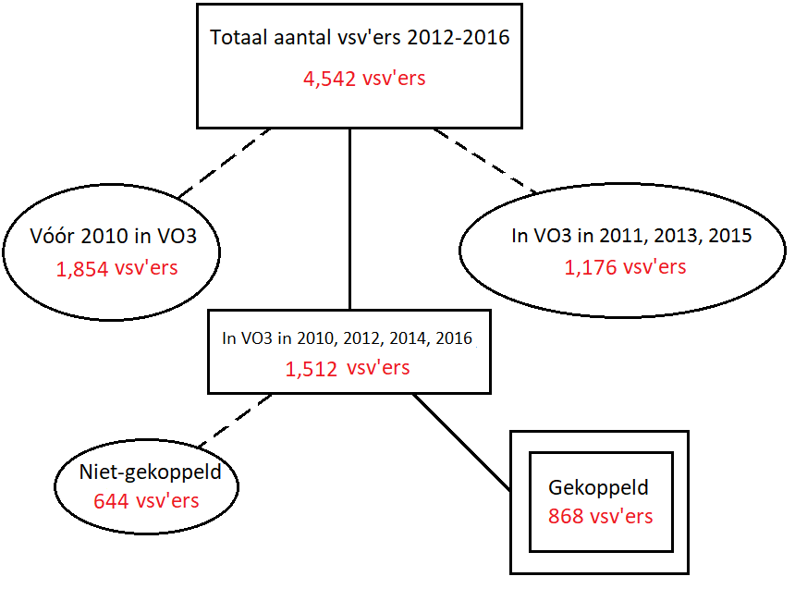
De vraag is in hoeverre deze vsv’ers representatief zijn voor de ‘gemiddelde vsv’er’ in de regio RMC39. Tabel 1 toont een vergelijking tussen de hele groep vsv’ers en de 868 vsv’ers in het gekoppelde bestand. De gekoppelde vsv’ers zijn gemiddeld iets jonger op het moment van voortijdig schoolverlaten. Dit komt omdat de leerlingen uit de cohorten 2014 en 2016 nog steeds relatief jong zijn en we daarom in die cohorten alleen de jonge vsv’ers meenemen. Dit verschil is relatief klein (ongeveer drie maanden), omdat het merendeel van de vsv’ers uit de cohorten 2010 en 2012 komt. De verdeling van vsv’ers over VO tegenover Mbo is ook zeer vergelijkbaar. Wel volgt een relatief groter deel van de vsv’ers in het gekoppelde bestand een mbo-opleiding van een hoger niveau. Zoals eerder vermeld vallen vso en praktijkonderwijs niet onder de OML, wat logischerwijs tot een lagere dekking van vsv’ers op mbo-niveau 1 leidt. Verder zien we verschillen naar regio. In het gekoppelde bestand zijn relatief meer vsv’ers terug te vinden uit Parkstad en relatief minder uit Maastricht-Heuvelland. Dit laatste komt vooral omdat er binnen Maastricht één VO-school is waarvan de vmbo-locatie niet heeft deelgenomen aan de OML in 2010. Vsv-ers die in dat jaar op 3VO zaten op deze vmbo-locatie zijn dus niet gekoppeld. Dit leidt automatisch tot een relatief lager aandeel vmbo’ers in Maastricht en daarom tot een lager gemiddeld vsv-risico.
Hoewel er dus verschillen zijn, mogen we verwachten dat de groep als geheel representatief is voor de gehele vsv-populatie. Het overgrote merendeel van de leerlingen die we niet kunnen koppelen zijn een gevolg van het feit dat we niet in alle jaren informatie hebben voor 3VO leerlingen (niet in de jaren voor 2010 en niet in 2011, 2013 en 2015). Het is niet waarschijnlijk dat de vsv’ers die in de gevolgde jaren op 3VO zaten heel anders zijn dan de vsv’ers in andere cohorten.

Tabel 1: vergelijking alle vsv’ers in RMC 39 met gekoppelde vsv’ers
 | Hele groep | Gekoppelde groep
Leeftijd | 18.92 | 18.69
Aandeel vo (%) | 22.88 | 23.04
Aandeel mbo 1-2 (%) | 40.01 | 34.33
Aandeel mbo 3-4 (%) | 37.11 | 42.63
Aandeel bbl in mbo (%) | 20.10 | 7.30
Aandeel bol in mbo (%) | 79.90 | 92.70
Aandeel jongens (%) | 61.29 | 61.41
Aandeel meisjes (%) | 38.71 | 38.59
Aandeel Sittard-Geleen (%) | 22.21 | 24.42
Aandeel Maastricht-HL (%) | 33.38 | 24.31
Aandeel Parkstad (%) | 44.41 | 51.27
Aantal vsv’ers | 4,542 | 868

Tabel 2 splitst alle vsv’ers in het gekoppelde bestand uit naar (type) instelling. Het grootste deel van de vsv’ers valt uit op Arcus, maar het verschil met Leeuwenborgh is relatief beperkt. Het aantal vsv’ers op andere mbo-instellingen in Limburg of op instellingen buiten Limburg is klein.
Tabel 2: aantal vsv’ers per opleidingsinstelling
Opleiding | Aantal
VO | 200
Arcus | 336
Leeuwenborgh | 264
Citaverde | 21
Gilde | 23
Overig mbo | 24

Voor de analyses van dit rapport is er ook een koppeling gemaakt tussen de OML en de administratieve gegevens van de Mbo-instellingen Arcus College en Leeuwenborgh Opleidingen. Voor Arcus betreft dit de inschrijvingen vanaf augustus 2011 tot en met augustus 2017 en voor Leeuwenborgh de inschrijvingen vanaf oktober 2014 tot en met juli 2017. Deze gegevens zijn niet noodzakelijk voor het identificeren van vsv’ers op deze instellingen, aangezien deze allemaal al geregistreerd worden in de gegevens van de vsv-bureaus. De meerwaarde van de gekoppelde Mbo-gegevens is dat we hiermee ook gegevens hebben van vele Mbo-leerlingen die niet uitvallen, wat extra vergelijkingen tussen vsv’ers en niet-vsv’ers mogelijk maakt (deze zullen vooral aan bod komen in Sectie 5.3). Verder bevatten de data van de Mbo’s aanvullende gegevens over bijvoorbeeld het totale aantal gevolgde opleidingen en indicaties over de reden van uitval bij diegenen die de gevolgde opleiding niet afronden. In totaal zijn er 8,505 leerlingen gekoppeld; 4,995 van Arcus en 3,510 van Leeuwenborgh.

3.2 Wat brengen we in kaart (en wat niet)?
Zoals aangegeven zijn de vsv’ers in de analyses degenen die 2010, 2012, 2014 of 2016 op 3VO zaten en tussen 2011 en 2016 zijn uitgevallen. Dit is een heel ander perspectief dan hoe vsv-percentages standaard worden gemeten in landelijke of regionale rapportages. Voor de standaard rapportages wordt gekeken naar jongeren van 12 tot 23 jaar die zonder startkwalificatie het onderwijs verlaten. Het standaard VSV-percentage staat voor het aantal VSV’ers als percentage van het aantal onderwijsdeelnemers die aan het begin van het schooljaar ingeschreven staan. De percentages vsv’ers die voor het gekoppelde bestand gevonden worden, moeten dan ook niet vergeleken moet worden met de administratieve cijfers uit dergelijke rapporten, omdat er verschillende essentiële verschillen zijn in het bepalen van de zogenaamde startpopulatie (de noemer in de eerder gegeven definitie voor het vsv-percentage). Op de eerste plaats gaat het er in het gekoppelde bestand om of iemand wel of niet is uitgevallen in de periode 2011-2016, terwijl de standaard cijfers kijken naar alle nieuwe gevallen van vsv voor een bepaald jaar. Daarnaast wordt het standaard vsv-percentage gerelateerd aan alle leerlingen van 12 tot 23 jaar die zijn ingeschreven, terwijl de analyse in dit rapport kijkt naar alle leerlingen die in de genoemde cohorten in de OML zijn meegenomen op 3VO.
Door de aangegeven opzet verschilt het aandeel vsv’ers in het gekoppelde bestand ook sterk per cohort. Voor het 2010 cohort geldt dat we elke mogelijke uitval kunnen vinden in de administratieve gegevens tot 6 jaar later (de administratieve gegevens zijn immers beschikbaar tot 2016), dus tot ongeveer een leeftijd van 21 jaar. Voor de andere cohorten lopen de administratieve vsv-gegevens tot een leeftijd van 19 jaar (2012), 17 jaar (2014) en 15 jaar (2016). Aangezien vsv vooral plaats vindt tussen een leeftijd van 17 tot 19 jaar zijn de aandelen vsv’ers in de laatste cohorten dus een stuk lager. Om precies te zijn zijn de aandelen vsv’ers per cohort gelijk aan 6.9% voor cohort 2010, 6.9% voor cohort 2012, 2.4% voor cohort 2014 en 0.2% voor cohort 2016. Dit betekent dat van alle vsv’ers in het gekoppelde bestand ongeveer 85% uit de eerste twee cohorten komt.
Het verschil in totstandkoming tussen deze percentages en de administratieve vsv-percentages zijn geen beperking voor de analyses in dit rapport. Het doel van dit rapport is niet om precies aan te geven hoe hoog de vsv-cijfers in (subregio’s van) Zuid-Limburg zijn. Hiervoor zijn de administratieve vsv-gegevens die te vinden zijn via DUO en die gepresenteerd zijn in Sectie 2, een uitstekende bron. De meerwaarde van het hier gepresenteerde onderzoek ligt in het koppelen van deze administratieve vsv-gegevens aan een rijke set aan indicatoren en kenmerken van Zuid-Limburgse leerlingen. Voor dat doel is het essentieel dat er een voldoende absoluut aantal vsv’ers is terug te vinden in de OML, zodat de vergelijkingen tussen vsv’ers en niet-vsv’ers op de verschillende indicatoren gebeurd op basis van groepen die vanuit statistisch oogpunt groot genoeg zijn. Met een totaal aantal van 868 vsv’ers wordt zeker aan die voorwaarde voldaan.

3.3 Beschrijvende statistieken van de gehele groep OML-leerlingen
De vsv’ers uit de administratieve data worden gekoppeld aan alle leerlingen in de OML. In totaal zijn er in de OML over de verschillende cohorten gegevens verzameld van 21,486 Zuid-Limburgse leerlingen, waarvan er dus 868 vsv’er zijn. Tabel 3 geeft weer hoe deze leerlingen zijn verdeeld over de cohorten en over de subregio’s (gebaseerd op de woonplaats van de leerling). We onderscheiden drie subregio’s binnen RMC39: de Westelijke Mijnstreek (WM), Maastricht Heuvelland (MH) en Parkstad (PS). Zie de appendix voor een overzicht van de gemeentes per subregio.
Tabel 3: aantal observaties per jaar van afname en per regio
 | WM | MH | PS | Totaal
2010 | 1,283 | 1,522 | 2,150 | 4,955
2012 | 1,462 | 1,829 | 2,337 | 5,628
2014 | 1,450 | 1,799 | 2,057 | 5,306
2016 | 1,321 | 1,951 | 2,325 | 5,597
Totaal | 5,516 | 7,101 | 8,869 | 21,486
Noot: WM = Westelijke Mijnstreek, MH = Maastricht Heuvelland, PS = Parkstad Limburg.
In Tabel 4 worden de aandelen leerlingen per leerniveau op 3VO gegeven. Er zijn enige verschillen per subregio; in Maastricht zijn er meer leerlingen op de hogere leerniveaus en minder op de lage leerniveaus vergeleken met Parkstad. Sittard-Geleen zit hier tussenin. De groep vmbo-b leerlingen is relatief het kleinst, in alle subregio’s.
Tabel 4: aandelen leerlingen per leerniveau in 3VO, per subregio
 | WM | MH | PS | Totaal
Vmbo-b | 8.54% | 6.56 % | 10.34 % | 8.63%
Vmbo-k | 13.45% | 12.07% | 18.21% | 14.96%
Vmbo-gt | 25.71% | 23.80% | 25.61% | 25.03%
Havo | 24.20% | 27.62% | 23.53% | 25.05%
Vwo | 28,10% | 29.95% | 22.31% | 26.32%
Noot: WM = Westelijke Mijnstreek, MH = Maastricht Heuvelland, PS = Parkstad Limburg.

- De kenmerken van vsv’ers?
In deze sectie analyseren we aan de hand van de gekoppelde data hoe de kenmerken van vsv’ers verschillen van die van niet-vsv’ers, voor een diverse set indicatoren. Op basis hiervan kan er een profiel geschetst worden van de ‘gemiddelde vsv’er als het gaat om deze indicatoren. Omdat niet elke vsv’er hetzelfde zal zijn, analyseren we ook hoe de relatie tussen de indicatoren en vsv kunnen verschillen naar, bijvoorbeeld, opleidingsniveau van de ouders, woonregio en leerniveau op het VO. De analyse van de verschillende kenmerken wordt in deze sectie opgesplitst in vijf delen: achtergrondkenmerken (4.1), cognitieve vaardigheden (4.2), non-cognitieve vaardigheden (4.3), schoolmotivatie (4.4) en ondersteuning thuis (4.5).
In de verschillende analyses zullen vsv’ers vergeleken worden met verschillende groepen van niet-vsv’ers. In veel gevallen is het niet heel informatief om vsv’ers te vergelijken met alle andere leerlingen, inclusief hoog presterende havo- en vwo-leerlingen. In deze vergelijkingen zullen de vsv’ers vrijwel standaard relatief slechter scoren. Het is daarom vaak interessanter om de vergelijking te maken met niet-vsv’ers die in redelijke mate vergelijkbaar zijn met vsv’ers. Daarom zullen we in de meeste analyses vsv’ers vergelijken met niet-vsv’ers van hetzelfde leerniveau, of niet-vsv’ers met dezelfde scores op de Cito Eindtoets. De noot onder elke figuur geeft elke keer aan wat de vergelijkingsgroep is.
4.1 Achtergrondkenmerken
Zoals al aangegeven in Tabel 1 zijn jongens oververtegenwoordigd in de vsv-cijfers. Ongeveer 61% van alle vsv’ers is jongen. Het feit dat jongens op het VO al vaker op een lager niveau zitten dan meisjes speelt hierin maar een heel beperkte rol. Figuur 6 laat zien dat het vsv-risico van jongens op elk leerniveau duidelijk hoger ligt dan dat voor meisjes. Dit is met uitzondering van vwo-leerlingen, maar het aandeel vsv’ers onder vwo-leerlingen is in het algemeen verwaarloosbaar klein. We zullen de vwo-leerlingen daarom vanaf nu buiten beschouwing laten in de vergelijkingen. Het verschil naar geslacht is het sterkst voor vmbo-k leerlingen. Het patroon uit Figuur 6 is zeer vergelijkbaar wanneer we het apart bekijken voor de subregio’s in Zuid-Limburg. De enige uitzondering is dat het vsv-percentage in de Westelijke Mijnstreek hoger ligt voor meisjes die vmbo-b hebben gevolgd.

Figuur 6: Aandelen vsv naar geslacht en leerniveau op 3VO

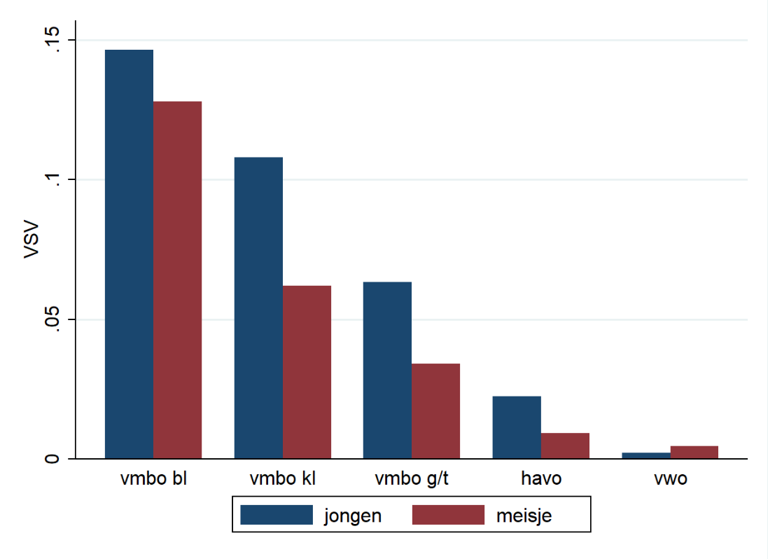
Noot: De figuur geeft de aandelen vsv’ers naar leerniveau op 3VO en naar geslacht. Een waarde van 0.15 betekent, bijvoorbeeld, dat 15% van de jongens op vmbo-bl in de steekproef later vsv’er wordt.

Zoals al aangegeven in Sectie 2 liggen de vsv-percentages hoger voor leerlingen met ouders van lager opleidingsniveau. Tabel 5 geeft aan hoe hoog deze vsv-percentages precies zijn per SES-groep, en geeft ook de grootte van de SES-groepen (het hoogste opleidingsniveau van de ouder telt). De relatieve groottes van de groepen zijn zeer vergelijkbaar met de administratieve cijfers van het CBS. De groep laagopgeleiden (vmbo-t of lager) is relatief het kleinst, maar de kans op VSV binnen deze groep is relatief hoog. Van alle laagopgeleiden in het gekoppelde bestand eindigt 6.38% als vsv’er. Dit ligt ruim twee keer zo hoog als het vsv-percentage voor de gemiddelde-SES groep en ruim drie keer zo hoog als het vsv-percentage van de hoge SES groep. Aan de andere kant is het vsv-risico ook voor die laatste groep niet verwaarloosbaar, en aangezien veel leerlingen in de hoge SES-groep vallen is het absolute aantal van hoge SES vsv’ers aanzienlijk.
Tabel 5: Aandelen en vsv-percentages per SES-groep
 | Aandeel | VSV-risico
Laag opgeleid | 19.65% | 6.38%
Gemiddeld opgeleid | 33.01% | 2.95%
Hoog opgeleid | 47.33% | 1.84%
Totaal | 100% | 3.09%
Noot: De tabel geeft de aandelen lage, gemiddelde en hoge SES in de gehele gekoppelde groep (kolom 1) en de aandelen vsv’ers binnen elk van deze groepen (kolom 2).
De verschillen naar SES zijn niet verrassend gegeven het feit dat ander onderzoek heeft aangetoond dat kinderen van hoog opgeleide ouders gemiddeld gezien op hogere leerniveaus belanden. Het perspectief van deze leerlingen verschilt dus al zeer sterk aan het begin van het VO. Het is daarom interessant om te kijken of we ook binnen leerniveaus verschillen in vsv-percentages naar SES zien. Figuur 7 geeft deze cijfers. De vsv-percentages zijn gemiddeld ook binnen de leerniveaus het hoogst voor lage SES kinderen. Op de lagere vmbo-niveaus zijn ze echter hoger voor hoge SES dan voor gemiddelde-SES leerlingen. Hoewel er dus relatief weinig hoge-SES leerlingen op een vmbo praktische opleiding zitten, hebben deze wel een hoog risico op vsv. Wanneer we het gemiddelde nemen van de verschillen in Figuur 7 over alle leerniveaus, dan ligt het vsv-risico zelfs 0.4 procentpunt hoger voor de hoge-SES leerlingen vergeleken met de gemiddelde SES leerlingen, maar wel nog 1.7 procentpunt lager dan voor de lage SES leerlingen. Op havo-niveau zijn het wel vrijwel alleen de lage ses leerlingen die uitvallen, al is het percentage in absolute zin nog steeds laag.
Figuur 7: Aandelen vsv naar opleiding ouders en leerniveau op 3VO
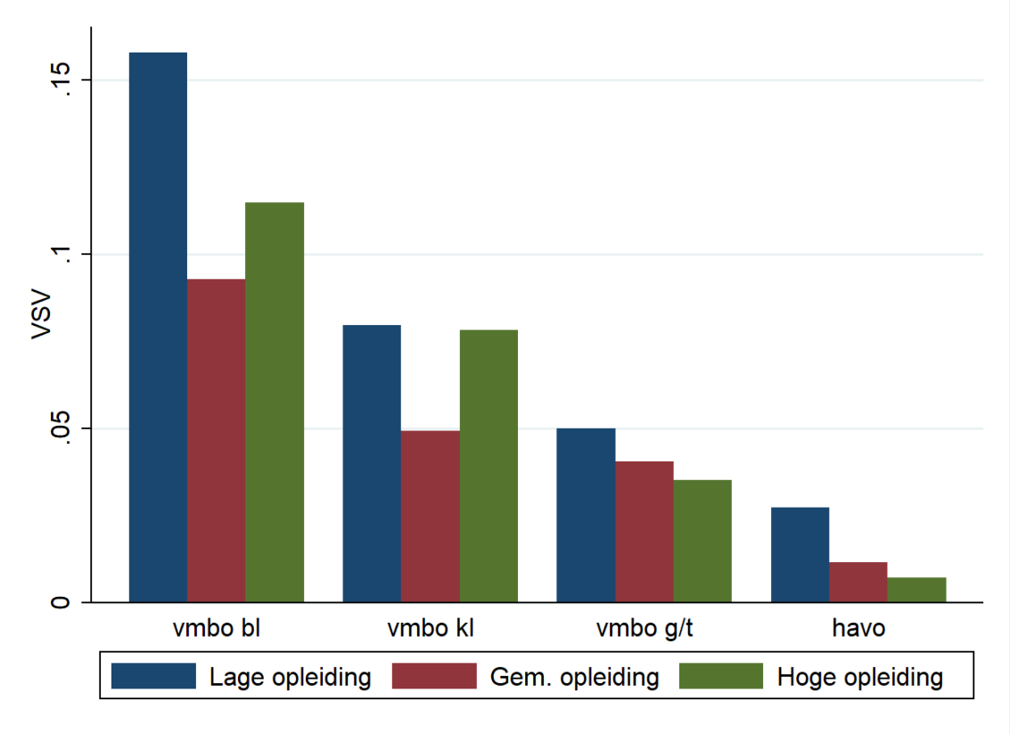
Noot: De figuur geeft de aandelen vsv’ers naar leerniveau op 3VO en naar het opleidingsniveau van de ouders (het hoogste opleidingsniveau van beide ouders telt).

Voor veel andere achtergrondvariabelen zien we een vergelijkbaar beeld in relatie tot VSV. Leerlingen waarbij geen van de ouders werk heeft hebben een vsv-risico dat 4.6 procentpunt hoger ligt dan dat van kinderen van tweeverdieners, en 2.8 procentpunt hoger dan dat van éénverdieners. Ook binnen de leerniveaus liggen de vsv-risico’s voor kinderen van tweeverdieners consistent lager. Vsv-risico’s zijn ook hoger voor leerlingen die niet bij beide ouders wonen (2.3 procentpunt) en voor leerlingen uit gezinnen met lage inkomens (1.3 procentpunt hoger dan voor leerlingen met gemiddelde inkomens en 0.8 procentpunt hoger dan voor leerlingen met hoge inkomens).
Leerlingen van allochtone afkomst hebben, als totale groep, een vsv-risico dat licht hoger is dan dat van leerlingen van autochtone afkomst (ongeveer 1.1 procentpunt). Er is echter een duidelijk verschil binnen de groep allochtonen. Figuur 8 vergelijkt de vsv-percentages van autochtonen met die van zowel eerste generatie allochtonen (leerlingen die niet in Nederland zijn geboren) als tweede generatie allochtonen (leerlingen die in Nederland zijn geboren, maar van wie minstens één ouder in het buitenland is geboren), uitgesplitst naar leerniveau. De vsv-percentages zijn het hoogst voor de eerste generatie allochtonen, maar tweede generatie allochtonen hebben, op de lagere leerniveaus, een lager vsv-risico dan autochtonen. Gemiddeld genomen over alle leerniveaus is er geen verschil in het vsv-risico van autochtonen tegenover tweede generatie allochtonen. Het opleidingsniveau en de werksituatie van de ouders en de woonsituatie van het gezin zijn dus veel betere voorspellers voor vsv dan de afkomst van de leerling of de afkomst van de ouders van de leerling.
Figuur 8: Aandelen vsv naar etniciteit en leerniveau op 3VO
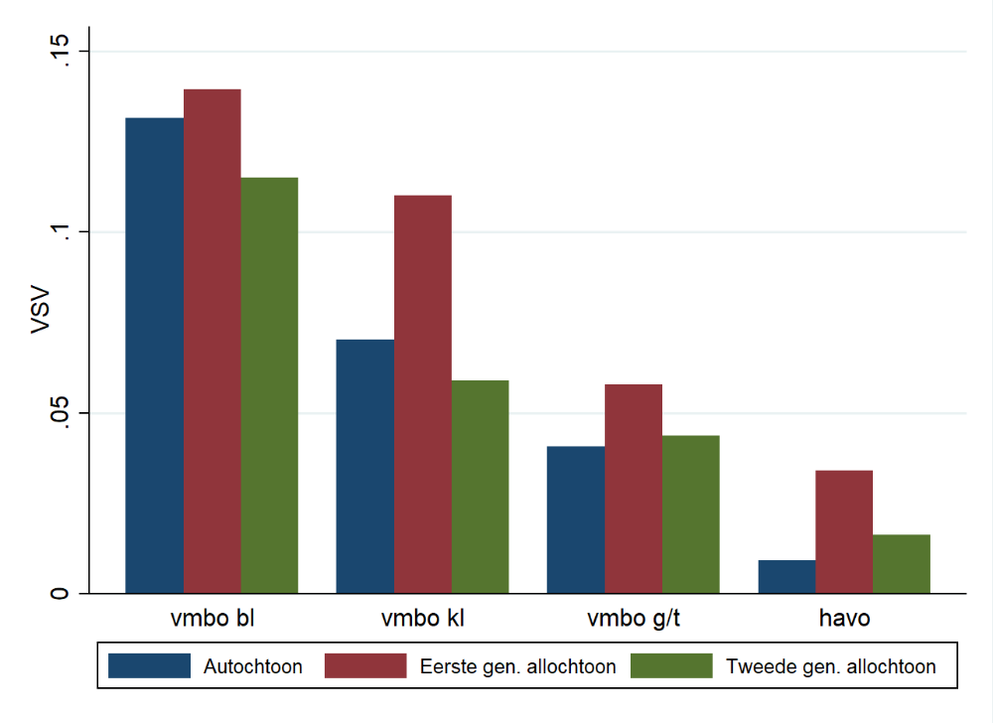
Noot: De figuur geeft de aandelen vsv’ers naar afkomst. Bij autochtonen is zowel de leerling zelf als beide ouders in Nederland geboren. Eerste generatie allochtonen zijn leerlingen die zelf buiten Nederland zijn geboren (alleen niet-Westers). Tweede generatie allochtonen zijn leerlingen die zelf in Nederland zijn geboren en waarvan ten minste één ouder niet in Nederland is geboren (alleen niet-westers).

4.2 Cognitieve vaardigheden
We analyseren de verschillen tussen vsv’ers en de rest van de leerlingpopulatie in cognitieve prestaties. We kijken hiervoor naar de score op de Cito eindtoets en op verschillende toetsen voor groep 8 en 3VO.
Vsv’ers scoren op al deze toetsen duidelijk lager dan niet-vsv’ers. Het is niet verrassend dat de schoolprestaties van vsv’ers achter blijven bij het gemiddelde, aangezien de groep sterk oververtegenwoordigd is op lagere leerniveaus. Het is daarom interessanter om te kijken hoe deze schoolprestaties zich verhouden tot leerlingen op hetzelfde leerniveau. Zijn vsv’ers ook binnen hun leerniveau degenen die achterblijven qua schoolprestaties? Figuur 9 vergelijkt de scores van vsv’ers met de scores voor niet-vsv’ers op hetzelfde leerniveau voor de onderdelen taal en rekenen van de Cito Eindtoets, voor IQ testen in groep 8 en 3VO, en voor 3VO toetsen in wiskunde en taal. De figuur toont aan dat vsv’ers gemiddeld even hoog scoren op IQ als niet-vsv’ers van hetzelfde 3VO-leerniveau, zowel in groep 8 als in 3VO. Daarnaast scoren vsv’ers ruim een vol punt hoger op de cito eindtoets. Hierbij doen ze het vooral een stuk beter op het rekengedeelte van de toets. De prestaties van vsv’ers op deze onderdelen verslechteren richting 3VO; ze scoren daar vrijwel gelijk op wiskunde en slechter op taal. Er zijn geen sterke verschillen naar SES. De vsv’ers met gemiddeld opgeleide ouders hebben wel een relatief sterkere terugval in rekenprestaties tussen groep 8 en 3VO.
We kunnen concluderen dat vsv’ers qua intelligentie niet onderdoen voor hun klasgenoten op het VO, dat ze op de cito eindtoets gemiddeld gezien boven dat intelligentieniveau presteren, maar dat ze zich richting 3VO minder ontwikkelen op cognitief gebied. De resultaten werpen ook de vraag op of vsv’ers wellicht vaker uitschieters naar boven hebben gehad op de Cito Eindtoets en daardoor wellicht hoger geplaatst zijn geworden dan hun werkelijke niveau. We bekijken dit verder in Sectie 6.
Figuur 9: Verschil VSV en niet-vsv in cognitieve prestaties
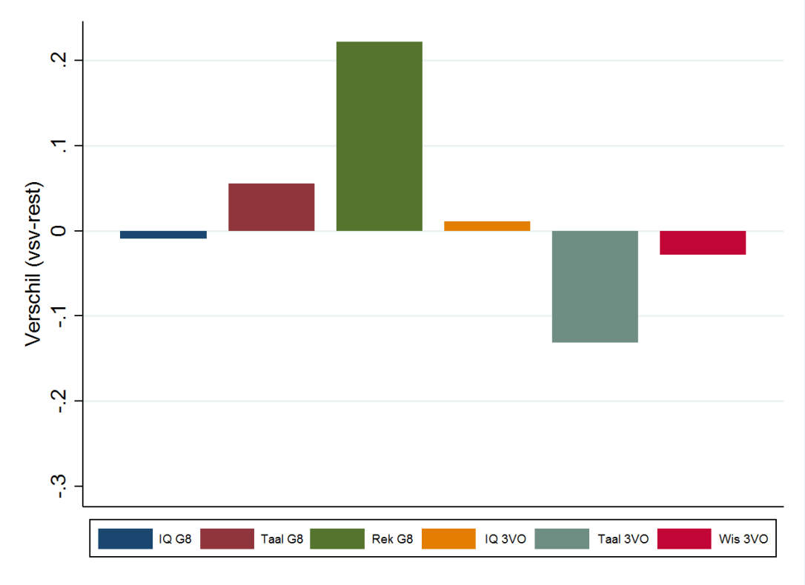
Noot: De figuur geeft het verschil tussen vsv’ers en niet-vsv’ers die op hetzelfde leerniveau zitten op 3VO, voor verschillende toetsresultaten, gemeten in groep 8 en op 3VO.
Het feit dat vsv’ers relatief beter presteren op rekenen dan op taal kan voor een deel verklaard worden doordat vsv’ers veel vaker jongens zijn, maar niet volledig. Zowel voor mannelijke vsv’ers als voor vrouwelijke vsv’ers zien we dat hun taal- en rekenprestaties verslechteren tussen groep 8 en VO3.
4.3 Non-cognitieve vaardigheden
Recent onderzoek laat zien dat non-cognitieve of sociaal-emotionele vaardigheden een zeer belangrijke factor zijn als het gaat om prestaties in het onderwijs. Amerikaans onderzoek heeft aangetoond dat leerlingen die de middelbare school niet afmaken meer tekortkomen op non-cognitief vlak dan op cognitief vlak (Heckman, Humphries en Kautz, 2012). Aangezien ook voor Zuid-Limburg blijkt dat vsv’ers op cognitief niveau niet achterblijven bij hun klasgenoten in het VO, lijkt het ook hier waarschijnlijk dat de bepalende factoren voor vsv meer non-cognitief zijn.
De OML bevat uitgebreide gegevens over de non-cognitieve ontwikkeling van leerlingen. De meest gangbare index uit de psychologie om non-cognitieve vaardigheden te meten is de zogenaamde Big Five index. De vijf kenmerken in de Big Five zijn Openheid, Zorgvuldigheid, Extraversie, Meegaandheid en Neuroticisme. De precieze stellingen die gebruikt worden om de Big Five te meten zijn te vinden in de appendix. In het kort samengevat: Openheid ligt dicht bij nieuwsgierigheid, Zorgvuldigheid bij gestructureerd en nauwkeurig zijn, Extraversie meet hoe uitgaand iemand is, Meegaandheid ligt dicht bij empathisch vermogen en Neuroticsme meet vooral (gebrek aan) emotionele stabiliteit (e.g. gevoelens van zorgen, (faal)angst of stress). De Big Five worden gemeten door voor elk onderdeel aan te geven op een schaal van 1 tot 5 in hoeverre de ondervraagde het eens is met een aantal stellingen. Uit onderzoek blijkt dat Openheid en vooral Zorgvuldigheid zeer positief gerelateerd zijn aan verschillende belangrijke uitkomsten, waaronder schoolprestaties, terwijl Neuroticisme meestal een negatieve relatie heeft tot dezelfde uitkomsten (Almlund et al., 2012). Voor Meegaandheid en Extraversie zijn de resultaten wisselend, afhankelijk van de precieze uitkomst, maar zij hebben normaal gesproken ook een positieve relatie met gunstige uitkomsten. Omdat voor alle andere vier indicatoren er dus meestal sprake is van een positieve relatie, draaien we voor de consistentie de schaal voor Neuroticisme om. Op deze manier meten we dan Emotionele Stabiliteit, en zorgen we ervoor dat alle vijf de indicatoren positief geïnterpreteerd kunnen worden. De Big Five indicatoren worden in de OML gemeten in zowel groep 8 als 3VO. Voor de groep 8 data is er geen informatie voor het 2010 cohort, maar wel voor de andere cohorten.
Figuur 10 geeft het verschil aan tussen vsv’ers en niet-vsv’ers als het gaat om de Big Five (door de leerling over zichzelf gerapporteerd), voor zowel groep 8 als 3VO. De vergelijking wordt wederom gemaakt ten opzichte van leerlingen op hetzelfde leerniveau. In groep 8 scoren de vsv’ers relatief goed op Openheid, vergelijkbaar op Extraversie, en iets lager op Zorgvuldigheid, Meegaandheid en Emotionele Stabiliteit. Richting 3VO blijven Extraversie en Meegaandheid op een vergelijkbaar niveau, verslechteren Openheid en Zorgvuldigheid en verbetert de Emotionele Stabiliteit. Met name de verdere verzwakking van Zorgvuldigheid is sterk. Zorgvuldigheid is van alle Big Five factoren degene die in internationaal onderzoek vrijwel consistent als sterkste voorspeller geldt voor schoolprestaties en behaalde diploma’s, dus het is waarschijnlijk dat de lage score van vsv’ers op dit punt een belangrijke factor is richting hun voortijdige uitval.
Het is opvallend dat niet-vsv’ers in VO3 duidelijk hoger scoren op Emotionele Stabiliteit. De relatie tussen Emotionele Stabiliteit/Neuroticisme en algehele schoolprestaties is complex. Hoewel er over het algemeen een positieve relatie geldt, zien we bij zeer goed presterende leerlingen juist vaker hoge mate van Neuroticisme, terwijl een lage mate van Neuroticisme ook gerelateerd kan zijn aan vormen van onverschilligheid. Aan de andere kant zou het ook goed mogelijk zijn dat er een direct verband is tussen Emotionele Stabiliteit en de beslissing om uit te vallen. Het feit dat vsv’ers minder angstig zijn kan een reden zijn dat ze die beslissing wel nemen.
Figuur 10: Verschil vsv en niet-vsv in Big 5 kenmerken (groep 8 en 3VO)
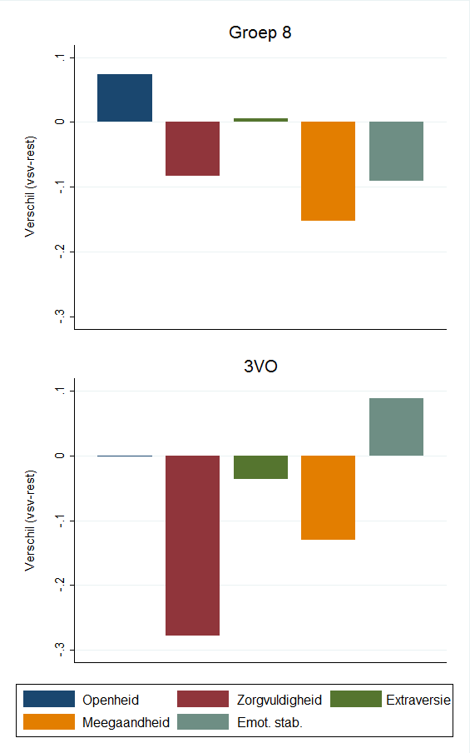
Noot: De figuur geeft het verschil tussen vsv’ers en niet-vsv’ers die op hetzelfde leerniveau zitten op 3VO, voor de ‘Big Five’ indicatoren van non-cognitieve vaardigheden, gemeten in zowel Groep 8 (boven) als 3VO (onder). Emot. Stab. = Emotionele Stabiliteit.
Buiten de Big Five zijn er een aantal andere indicatoren van sociaal-emotionele ontwikkeling die gemeten worden in groep 8 en 3VO in de OML. Figuur 11 laat verschillen zien tussen vsv’ers en niet-vsv’ers op hetzelfde leerniveau voor prestatiegerichtheid, doorzettingsvermogen, concentratievermogen en zelfvertrouwen. De laatste twee indicatoren zijn alleen beschikbaar in 3VO. Uit Figuur 11 blijkt nog duidelijker dat non-cognitieve vaardigheden voor vsv’ers vooral slecht ontwikkelen tussen groep 8 en 3VO. In groep 8 zijn de verschillen in prestatiegerichtheid en doorzettingsvermogen met niet-vsv’ers verwaarloosbaar, maar op 3VO liggen de vsv’ers duidelijk achter op deze indicatoren. Vsv’ers hebben op 3VO ook een lager concentratievermogen dan niet-vsv’ers van hetzelfde leerniveau. Het zelfvertrouwen van vsv’ers is wel iets hoger dan dat van niet- vsv’ers, wat wellicht gelinkt is aan de relatief hoge Emotionele Stabiliteit van vsv’ers in 3VO, al is dit verschil hier beperkt. De orde van grootte voor de verschillen in prestatiegerichtheid en doorzettingsvermogen zijn kleiner dan voor zorgvuldigheid, maar groter dan voor de andere Big Five indicatoren.
Figuur 11: Verschil vsv en niet-vsv in overige non-cognitieve vaardigheden (groep 8 en 3VO)
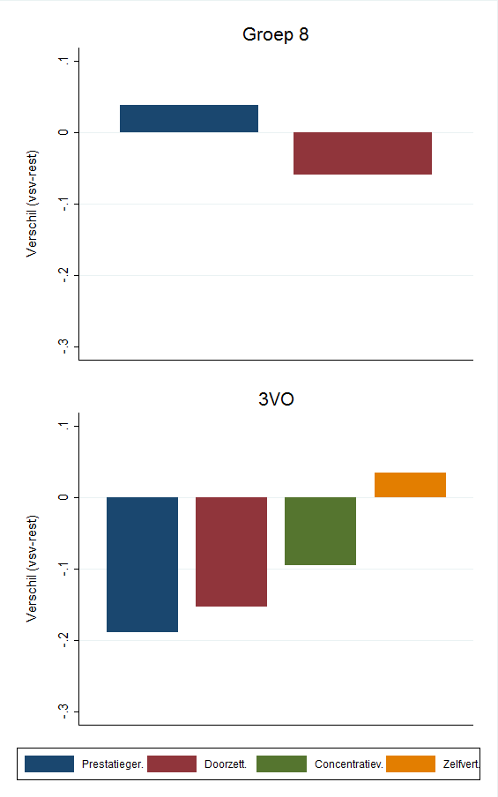
Noot: De figuur geeft het verschil tussen vsv’ers en niet-vsv’ers die op hetzelfde leerniveau zitten op 3VO, voor verschillende indicatoren van non-cognitieve vaardigheden: prestatiegerichtheid, doorzettingsvermogen, concentratievermogen en zelfvertrouwen. De indicatoren zijn gemeten in groep 8 (boven) en 3VO (onder).
De verschillen in de bovenstaande figuren zijn globaal gezien niet sterk afhankelijk van de achtergrond van de leerlingen. Zowel lage SES vsv’ers als hoge SES vsv’ers scoren relatief slecht op non-cognitieve vaardigheden. Wel zijn er bepaalde verschillen naar indicator. Doorzettingsvermogen blijft vooral achter bij lage SES vsv’ers, terwijl meegaandheid en prestatiegerichtheid vooral lager is voor hoge SES vsv’ers. De hogere Emotionele Stabiliteit van vsv’ers is vooral geconcentreerd binnen de lage-SES groep.
Bovenstaande resultaten zijn gebaseerd op informatie die door de leerlingen is gerapporteerd. De OML bevat ook informatie voor dezelfde indicatoren op basis van vragenlijsten die aan de ouders zijn voorgelegd. Deze informatie levert een vergelijkbaar beeld op. Ouders van vsv’ers waarderen hun kinderen lager op zorgvuldigheid en doorzettingsvermogen dan ouders van niet-vsv’ers. Daarnaast is de score op de waardering van (sociale en instrumentale) vaardigheden van het kind ook lager. Deze indicator is gebaseerd op dezelfde stellingen als de indicator zelfvertrouwen in Figuur 11, waarvoor er dus een klein positief verschil was. Dit betekent dat ouders van vsv’ers hun kinderen niet alleen lager waarderen op deze vaardigheden dan ouders van niet-vsv’ers, maar ook lager dan de kinderen zelf. Verder blijkt uit de door de ouders gerapporteerde non-cognitieve vaardigheden dat ook daar de verschillen in groep 8 kleiner zijn dan in 3VO.
Samenvattend is de vergelijking tussen vsv’ers en niet-vsv’ers, van hetzelfde leerniveau, dus als volgt: (1) vsv’ers hebben in groep 8 nog betere cognitieve prestaties en zitten grotendeels op een vergelijkbaar niveau wat betreft non-cognitieve indicatoren (2) vsv’ers liggen cognitief wat achter op 3VO, vooral als het gaat om taal en blijven sterk achter op non-cognitief gebied in 3VO. Op beide gebieden is de ontwikkeling van vsv’ers dus minder sterk tussen groep 8 en 3VO, waarbij de grootste verschillen ontstaan op non-cognitief gebied.
4.4 Schoolmotivatie
In de OML wordt gemeten hoe gemotiveerd leerlingen zijn om naar school te gaan en te leren. Leerlingen (of ouders) moeten hierbij aangeven in hoeverre ze het eens zijn met een reeks stellingen, op een schaal van 1 tot 5. Binnen de groep stellingen die hiervoor gebruikt wordt, zijn er een aantal die specifiek vragen naar de motivatie om verder te leren. Voorbeelden hiervan zijn stellingen zoals ‘ik denk er vaak aan om met school te stoppen’, ‘ik verlies mijn interesse in school’ en ‘zodra het kan, stop ik met school’. We gebruiken de antwoorden uit deze stellingen om één indicator samen te stellen die specifiek de motivatie meet om verder door te leren. Daarnaast stellen we ook een algemene indicator samen van schoolmotivatie. In deze algemene indicator zijn verder ook nog stellingen opgenomen die in meer algemene zin gaan over in hoeverre leerlingen gemotiveerd zijn en interesse hebben om te leren op school. De precieze stellingen zijn te vinden in de appendix. Naast deze twee motivatie-indicatoren kijken we ook specifiek naar hoe vaak leerlingen spijbelen.
In Figuur 12 is het gemiddelde niveau van alle drie deze indicatoren te zien voor zowel vsv’ers als niet-vsv’ers, opgesplitst naar leerniveau. Het gemiddelde van alle indicatoren is op nul gezet. Vsv’ers hebben dus een lagere schoolmotivatie en spijbelen vaker, wat niet verrassend is. De grootte van de verschillen zijn echter wel opvallend. Om dit te onderstrepen zijn aan de linkerkant de verschillen zichtbaar voor niet-vsv’ers naar leerniveau. Hieruit blijkt dat de verschillen tussen vsv’ers en niet-vsv’ers veel groter zijn dan de verschillen die we binnen de groep niet-vsv’ers vinden tussen vmbo-bl leerlingen en havo-leerlingen. Op de lagere leerniveaus is onder de vsv’ers vooral de motivatie voor doorleren laag, terwijl de vsv’ers die vmbo-gt of havo volgen vooral een lage algemene motivatie hebben op 3VO. Vsv’ers spijbelen ook vaker dan niet-vsv’ers op dezelfde leerniveaus, met uitzondering van de havisten. De verschillen in spijbelgedrag zijn relatief klein, vergeleken met de motivatieverschillen.
Figuur 12: motivatie voor vsv’ers en niet-vsv’ers, naar leerniveau
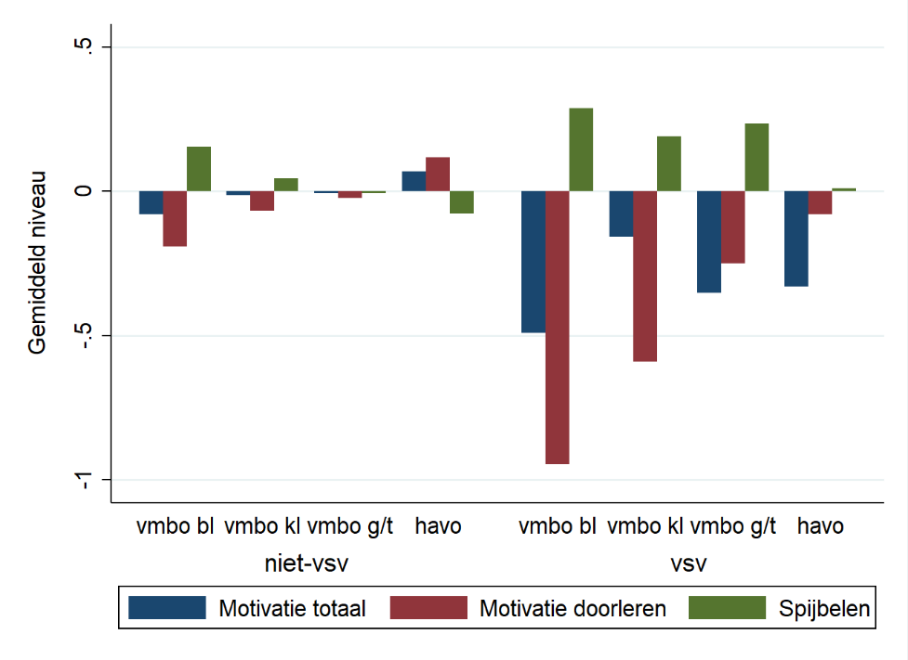
Noot: De figuur geeft de gemiddelde waardes van verschillende motivatie-indicatoren naar leerniveau, gemeten op 3VO. Deze zijn apart weergegeven voor niet-vsv’ers (links) en vsv’ers (rechts).
In Figuur 13 splitsen we dezelfde indicatoren uit naar opleidingsniveau van de ouders (nu alleen weergegeven voor vsv’ers). Vsv-leerlingen met hoogopgeleide ouders hebben vooral een lage motivatie voor doorleren en spijbelen ook vaker. De verschillen in totale schoolmotivatie zijn constant naar SES. De cijfers bevestigen het eerdere beeld van vsv’ers van hoge SES: waar er in het algemeen een sterke positieve relatie is tussen SES en indicatoren als schoolprestaties en motivatie, blijft deze specifieke groep van hoge-SES leerlingen daar continue sterk op achter.

Figuur 13: verschil in motivatie naar vsv-status, per opleidingsniveau van ouders
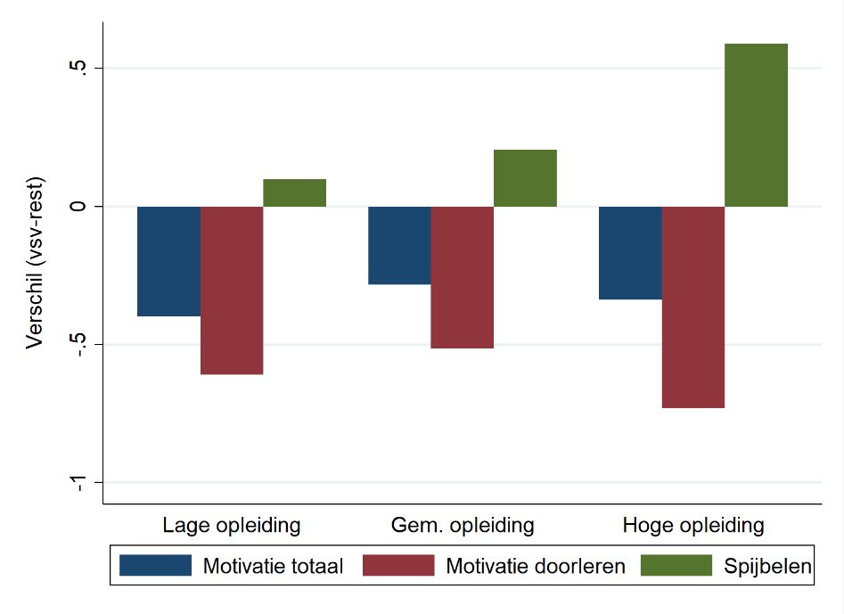
Noot: De figuur geeft het verschil tussen vsv’ers en niet-vsv’ers die op hetzelfde leerniveau zitten op 3VO naar opleidingsniveau van de ouders, voor verschillende indicatoren van motivatie (gemeten op 3VO).
Tot slot splitsen we de motivatie-indicatoren op voor vsv-leerlingen naar woonregio. Dit is weergegeven in Figuur 14. Motivatieproblemen (en frequenter spijbelgedrag) voor vsv-leerlingen zijn vooral zichtbaar in Maastricht-Heuvelland. De verschillen met niet-vsv’ers zijn relatief klein in de Westelijke Mijnstreek, vooral als het gaat om de motivatie voor doorleren. In Parkstad zijn de verschillen voor motivatie vergelijkbaar met die voor Maastricht-Heuvelland, maar is het verschil in spijbelgedrag relatief klein. De sterkere verschillen in Maastricht-Heuvelland zijn voor een deel een reflectie van de verschillen in Figuur 13; er zijn relatief meer vsv’ers van hoge SES in deze regio en die hebben vooral lage motivatie en spijbelen relatief vaker.
Figuur 14: verschil in motivatie naar vsv-status, per woonregio
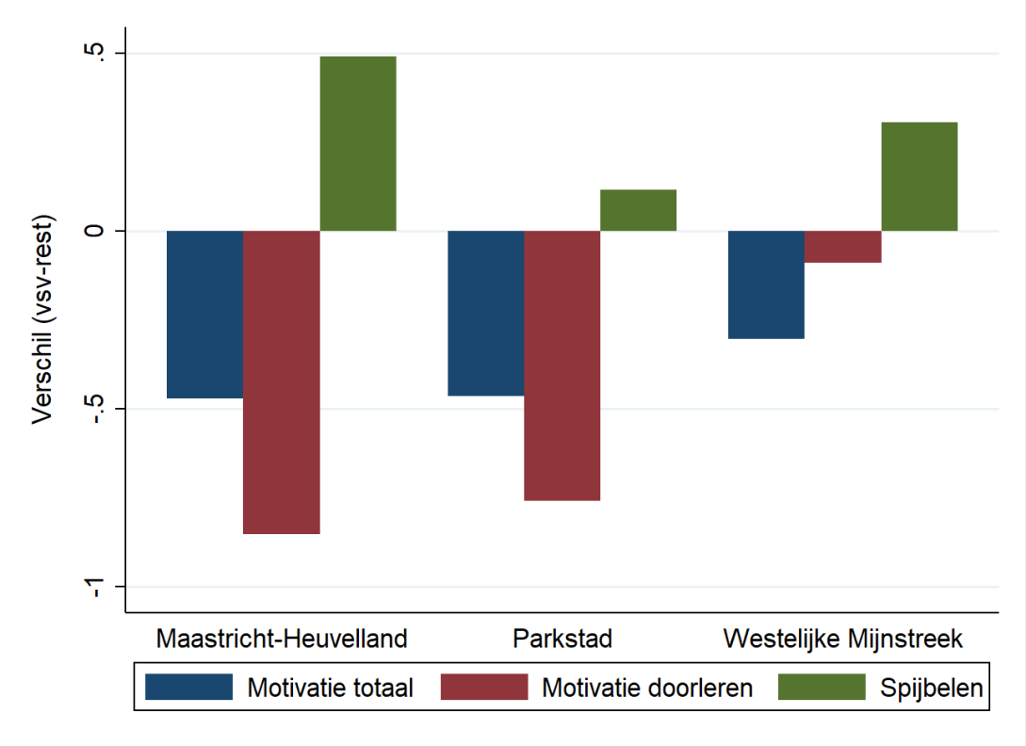
Noot: De figuur geeft het verschil tussen vsv’ers en niet-vsv’ers die op hetzelfde leerniveau zitten op 3VO naar woonregio van de leerling, voor verschillende indicatoren van motivatie (gemeten op 3VO).
Naast motivatie kijken we ook naar de schoolhouding van leerlingen. Waar de motivatie-indicator vooral opvattingen meet over de gedrevenheid om te leren en het plezier van leerlingen op school, is de indicator voor schoolhouding meer gericht op specifiek gedrag. Dit betreft onder andere: te laat komen in de les, schoolspullen vergeten, kletsen in de les, of niet serieus aan opdrachten werken (zie de appendix voor de stellingen). In Figuur 15 zijn de verschillen in motivatie tussen vsv’ers en niet-vsv’ers uitgesplitst naar leerniveau. De figuur geeft dit apart weer voor de schoolhouding gebaseerd op antwoorden van de leerling zelf en de schoolhouding gebaseerd op antwoorden van de ouders van de leerling. De verschillen met niet-vsv’ers zijn wederom sterk, maar zijn hier juist relatief lager op de lagere leerniveaus. Vooral de vsv’ers die in 3VO op vmbo-gt en de havo zaten hadden op dat moment een slechte schoolhouding. Opvallend genoeg nemen de verschillen hier dus toe met studieniveau, terwijl dit voor motivatie omgekeerd is. Verder valt op dat de verschillen groter zijn wanneer de leerlingen zelf bevraagd worden. De ouders zijn dus relatief milder, al zijn de verschillen redelijk beperkt. De verschillen in schoolhouding zijn wat groter in Maastricht-Heuvelland vergeleken met de andere twee subregio’s.
Figuur 15: verschil in schoolhouding naar vsv-status, per leerniveau
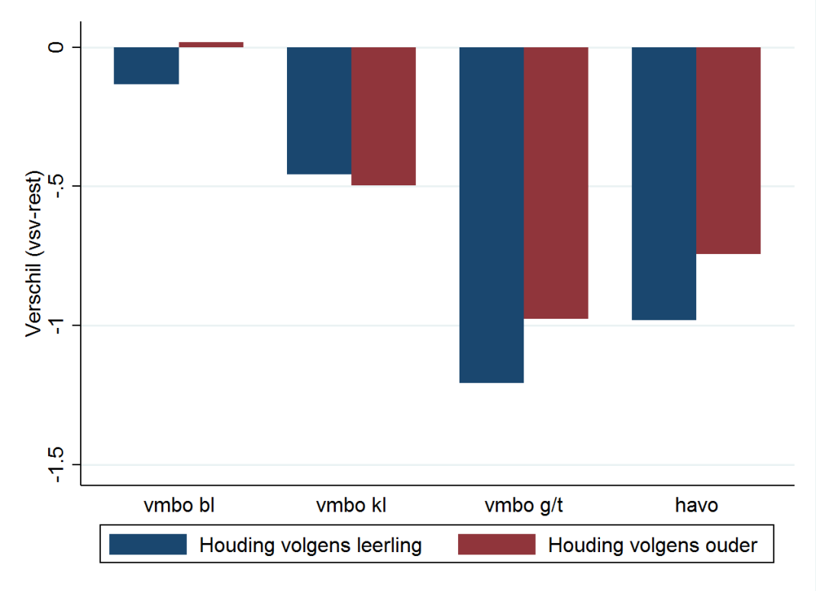
Noot: De figuur geeft het verschil tussen vsv’ers en niet-vsv’ers in schoolhouding (gemeten op 3VO), naar leerniveau. Verschillen worden apart weergegeven voor wanneer de schoolhouding is gebaseerd op antwoorden van de leerling en wanneer deze is gebaseerd op antwoorden van de ouders.
4.5 Ondersteuning thuis
In hoeverre kan de thuissituatie van vsv-leerlingen een verklaring zijn voor hun uitval? Cijfers hebben al aangetoond dat vsv-leerlingen vaker laagopgeleide ouders en werkloze ouders hebben, en minder vaak bij beide biologische ouders wonen. Maar dit verklaart niet waarom er, bijvoorbeeld, binnen de groep met laagopgeleide ouders veel leerlingen niet uitvallen en anderen wel, of waarom er ook nog een aanzienlijk deel van de vsv’ers hoog opgeleide ouders heeft. We bekijken daarom op een meer concreet niveau hoe de thuissituatie van leerlingen verschilt. Vsv’ers worden in deze analyse specifiek vergeleken met niet-vsv’ers van niet alleen hetzelfde leerniveau maar ook met dezelfde toetsprestaties. Over het algemeen blijkt namelijk dat zwakker presterende leerlingen relatief meer hulp krijgen bij bijvoorbeeld huiswerk, waarschijnlijk omdat zij deze hulp ook meer nodig hebben. We willen vooral inzicht krijgen in hoeverre ondersteuning verschilt voor vsv’ers en niet-vsv’ers die op basis van hun prestaties vergelijkbaar zijn. Daarom gebeurt de vergelijking op dit niveau.
Hiervoor worden twee indicatoren van directe ondersteuning van de ouders bekeken: hulp bij huiswerk en de mate waarin ouders met hun kind over school praten. Beide indicatoren worden bekeken voor zowel de moeder als de vader van de leerling. Voor alle vier de gevallen scoren vsv’ers gemiddeld duidelijk lager (zie Figuur 16). De verschillen zijn iets sterker voor de hulp van de moeder, zowel bij huiswerk als bij praten over school. Overigens is absoluut gezien de hulp van de moeder bij de vsv’ers nog steeds sterker dan die van de vaders. Alleen is dus het verschil met de moeders van niet-vsv’ers sterker.
Figuur 16: ondersteuning ouders bij huiswerk en praten over school
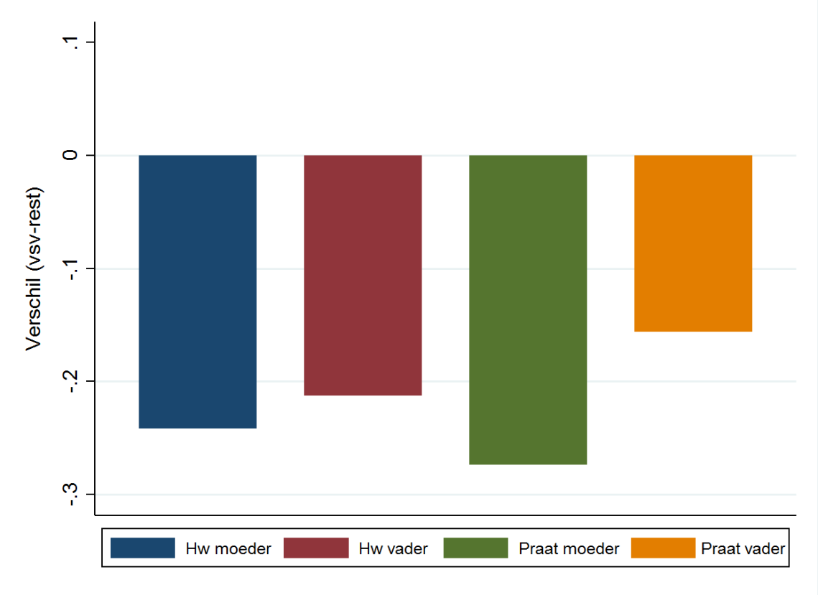
Noot: De figuur geeft het verschil in ondersteuning van de ouders bij huiswerk en praten over school tussen vsv’ers en niet-vsv’ers (gemeten op 3VO). De vergelijking gebeurt tussen leerlingen die op hetzelfde leerniveau zitten op 3VO én dezelfde citoscores hebben behaald in groep 8.
Figuur 17 geeft aan hoe deze ondersteuning verschilt naar zowel VSV als opleidingsniveau van de ouders. We nemen hierbij alle vier de indicatoren uit Figuur 16 samen om één gezamenlijke indicator van ‘ondersteuning’ te vormen. We vergelijken wederom leerlingen op hetzelfde leerniveau en met dezelfde citoscore. Uit de figuur blijkt dat de hoge SES vsv’ers een even laag niveau van ondersteuning ontvangen als de vsv’ers van lagere SES. We zien dat er bij de niet-vsv’ers wel een duidelijke positieve relatie is tussen ondersteuning en SES. Waar hoge SES dus in het algemeen verbonden is aan meer ondersteuning, geldt dat niet binnen de groep vsv’ers. Deze vsv’ers hebben dus wel ‘in naam’ een hoge SES, maar de effectieve ondersteuning is niet navenant.
Figuur 17: ondersteuning ouders, naar VSV en naar SES
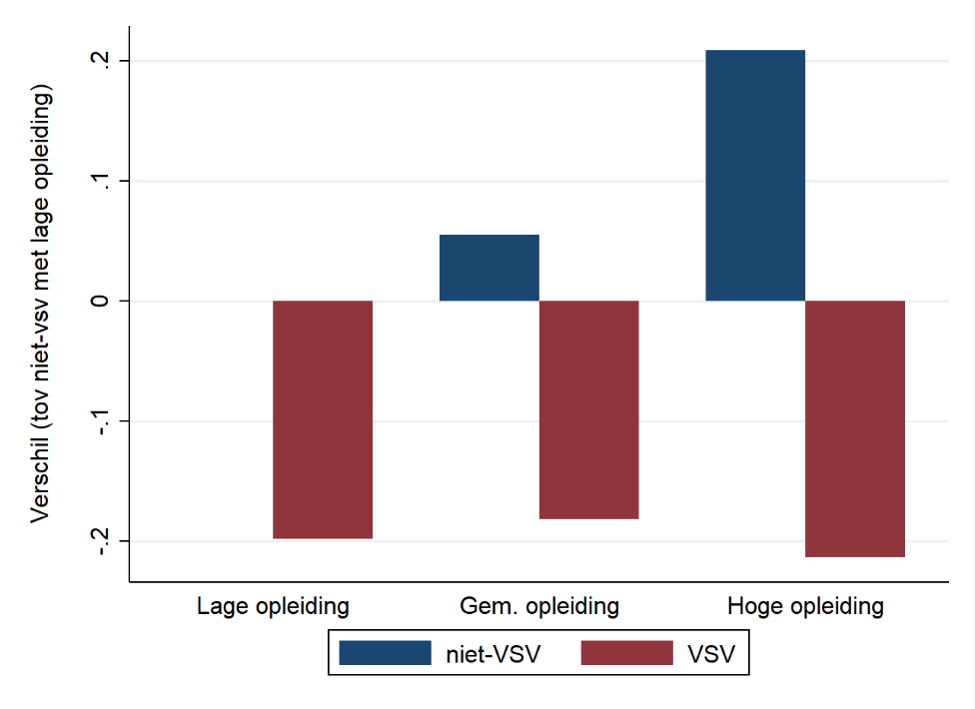
Noot: De figuur geeft het verschil in ondersteuning van de ouders (gebaseerd op hulp bij huiswerk en praten over school en gemeten op 3VO), naar VSV-status en naar SES. De vergelijking gebeurt tussen leerlingen die op hetzelfde leerniveau zitten op 3VO én dezelfde citoscores hebben behaald in groep 8. Voor de vergelijking is de groep niet-vsv’ers van lage SES op 0 gezet.
Verder analyse laat zien dat het verschil in ondersteuning vooral groot is voor vmbo-k leerlingen. De verschillen zijn ook relatief sterker in Maastricht-Heuvelland voor ondersteuning van de moeder en relatief sterker in Parkstad voor ondersteuning van de vader. Er zijn geen sterke verschillen naar geslacht.
Als het gaat om het inschakelen van externe hulp, lijken er geen verschillen naar vsv-status. Er is geen directe informatie over bijvoorbeeld het inschakelen van huiswerkbureaus, maar de vragen over het aantal uren besteed aan huiswerk onderscheiden of de leerling het huiswerk alleen maakt of onder begeleiding. Bovendien wordt dit apart gevraagd voor huiswerk dat thuis is gemaakt en huiswerk dat buitenshuis wordt gemaakt. Vsv’ers besteden minder tijd aan huiswerk thuis onder begeleiding, maar we kunnen ervan uitgaan dat het hier voor het overgrote deel over begeleiding van de ouders gaat. De verschillen voor die indicator zijn ook vergelijkbaar met die in Figuur 16. Voor uren besteed aan huiswerk buitenshuis onder begeleiding, waarvan we dus aannemen dat huiswerkbureaus hier een belangrijk deel van vormen, is er geen verschil tussen vsv’ers en niet-vsv’ers. Een mogelijke verklaring kan zijn dat deze externe hulp vooral een verschil maakt voor leerprestaties op hogere leerniveaus.
Ouders kunnen ook, direct of indirect, met hun verwachtingen over de onderwijsprestaties van hun kind invloed uitoefenen op zijn ontwikkeling. In onderstaande figuur wordt het verschil in verwachtingen weergegeven tussen vsv’ers en niet-vsv’ers voor het behalen van ten minste een mbo-2 diploma, uitgesplitst naar woonregio. Vsv’ers hebben zelf lagere verwachtingen, maar dit verschil is nog veel sterker voor hun ouders. Ouders zijn dus duidelijk pessimistischer over het toekomstperspectief van (toekomstig) vsv’ers dan de leerlingen zelf. De grootte van dit verschil varieert duidelijk naar regio, en is het laagst in Maastricht-Heuvelland (waar verwachtingen van ouders en leerling nauwelijks verschillen) en het hoogst in de Westelijke Mijnstreek.
Figuur 18: verwachtingen leerling en ouders voor diploma, naar regio
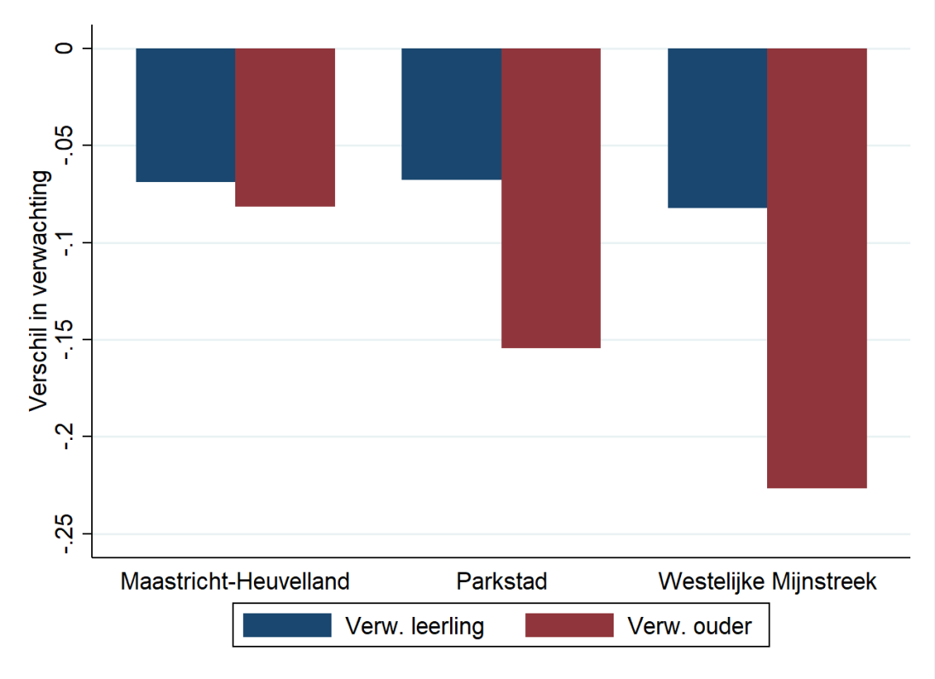
Noot: De figuur geeft het verschil tussen vsv’ers en niet-vsv’ers die op hetzelfde leerniveau zitten op 3VO naar subregio, voor verwachtingen wat betreft het behalen van ten minste een mbo-2 diploma. Verschillen zijn apart gegeven voor verwachtingen van de leerling en verwachtingen van de ouder.
Verder variëren deze verschillen in verwachting tussen vsv’ers en niet-vsv’ers sterk naar geslacht (Figuur 19). De verschillen zijn duidelijk sterker voor jongens, zowel wat betreft hun eigen verwachtingen als die van hun ouders. Voor meisjes is er zelfs helemaal geen verschil als we naar hun eigen verwachtingen kijken. De verschillen in verwachtingen zijn verder ook relatief sterker voor vmbo-k en vmbo-gt leerlingen. Tot slot zijn er verschillen naar SES. Voor hoge SES vsv’ers zijn er vrijwel geen verschillen in verwachtingen ten opzichte van niet-vsv’ers, gegeven hetzelfde leerniveau op 3VO. Het verschil tussen vsv’ers en niet-vsv’ers wat betreft verwachtingen van de ouders is met name sterk voor leerlingen van gemiddelde SES.

Figuur 19: verwachtingen leerling en ouders voor diploma, naar geslacht
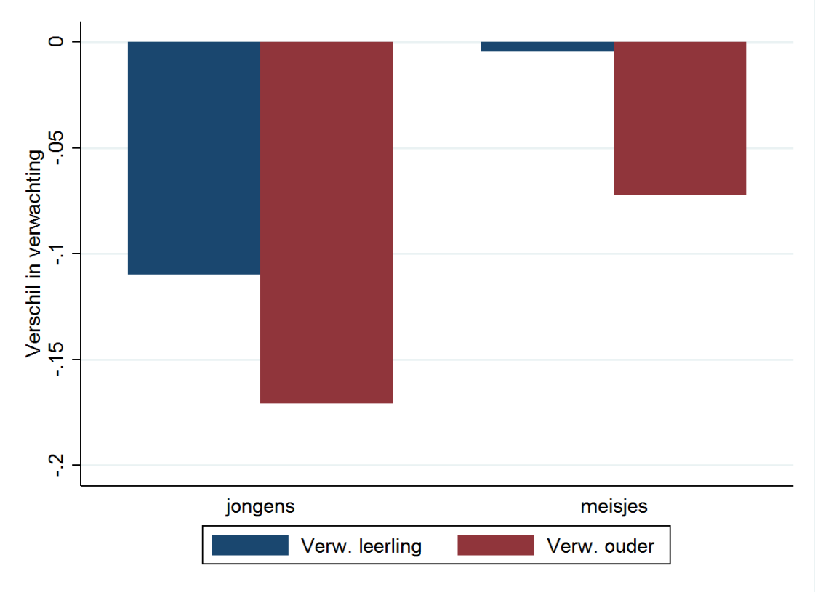
Noot: De figuur geeft het verschil tussen vsv’ers en niet-vsv’ers die op hetzelfde leerniveau zitten op 3VO naar geslacht, voor verwachtingen wat betreft het behalen van ten minste een mbo-2 diploma. Verschillen zijn apart gegeven voor verwachtingen van de leerling en verwachtingen van de ouder.

- Verschillen tussen vsv’ers naar type uitval
In bovenstaande analyses zijn de verschillende indicatoren vooral uitgesplitst naar leerniveau op 3VO, wat verschillende duidelijke verschillen aantoonde. Het is waarschijnlijk dat vsv’ers ook sterk verschillende kenmerken hebben afhankelijk van het type uitval. In deze sectie bekijken we dit vanuit drie verschillende aspecten; het niveau van uitval, het tijdstip van uitval (na hoeveel jaren in het onderwijs) en de sector van de gevolgde opleiding op het moment van uitval.
5.1 Verschillen naar niveau van uitval
We onderscheiden op basis van het type instelling dat de leerling voortijdig heeft verlaten en het niveau van de opleiding drie categorieën: uitval op het VO, uitval op de mbo-niveaus 1 of 2, en uitval op de mbo-niveaus 3 of 4.
We kijken allereerst naar achtergrond, getoond in Figuur 20. Uitvallers op het VO komen gemiddeld gezien vaker uit achtergestelde gezinnen; ze hebben vaker laagopgeleide ouders en vaker ouders zonder werk. Aan de andere kant is het aandeel allochtonen lager voor dit type van vsv. Bij uitval op mbo 3-4 zijn er relatief veel leerlingen van gemiddelde en hoge SES.
Figuur 20: achtergrond vsv’ers naar type uitval
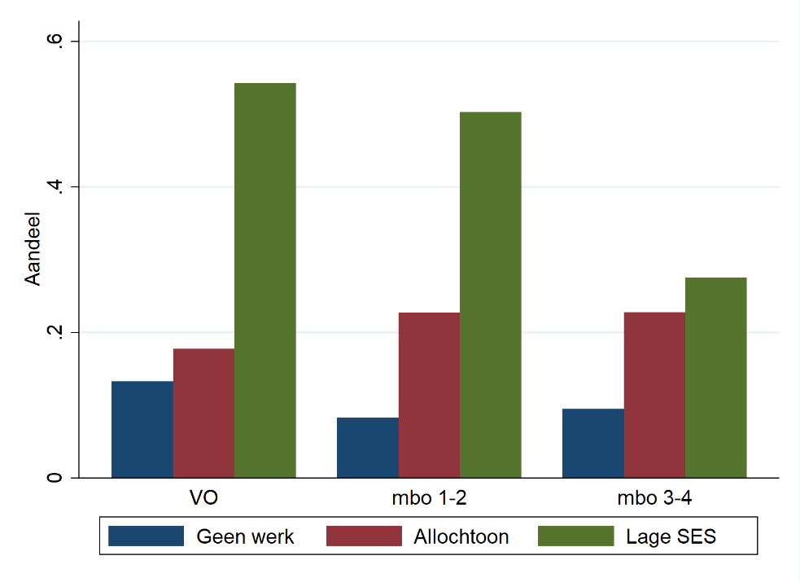
Noot: De figuur geeft het aandeel van alle vsv’ers waarvan de ouders geen werk hebben, die van allochtone afkomst zijn of die laagopgeleide ouders hebben, per niveau waarop ze zijn uitgevallen.
Er zijn vooral sterke verschillen tussen de verschillende typen uitval als het gaat om cognitieve en non-cognitieve ontwikkeling. Figuur 21 toont de verschillen voor de prestaties op diverse toetsen. De scores van niet-vsv’ers zijn hier op nul gezet, en de cijfers tonen dus aan hoeveel lager de vsv’ers scoren, per type uitval. De figuur toont aan dat Mbo 1-2 uitvallers het laagst scoren op cognitieve toetsen. De prestaties zijn vooral slecht op het gebied van taal. VO-uitvallers en mbo 3-4 uitvallers zijn gemiddeld gezien vrijwel identiek als het gaat om cognitieve prestaties.
Figuur 21: cognitieve prestaties vsv’ers, naar type uitval
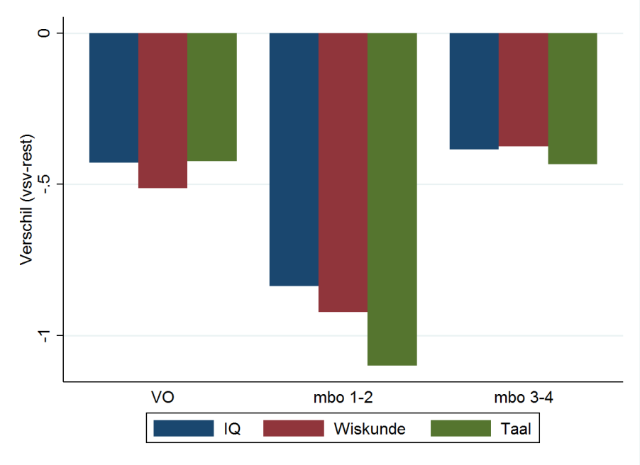
Noot: De figuur geeft het verschil in toetsscores (gemeten op 3VO) tussen vsv’ers en niet-vsv’ers, per niveau waarop ze zijn uitgevallen.
De verschillen in de non-cognitieve prestaties schetsen een ander beeld (Figuur 22). Het zijn vooral de mbo 3-4 leerlingen die lager scoren op het gebied van de belangrijke indicator van zorgvuldigheid, en ook relatief lager op het gebied van emotionele stabiliteit. Mbo 1-2 uitvallers scoren het laagst op het gebied van doorzettingsvermogen en prestatiegerichtheid, terwijl hun score voor zorgvuldigheid relatief hoog is (en niet veel verschilt van niet-vsv’ers).
Figuur 22: non-cognitieve vaardigheden vsv’ers, naar type uitval
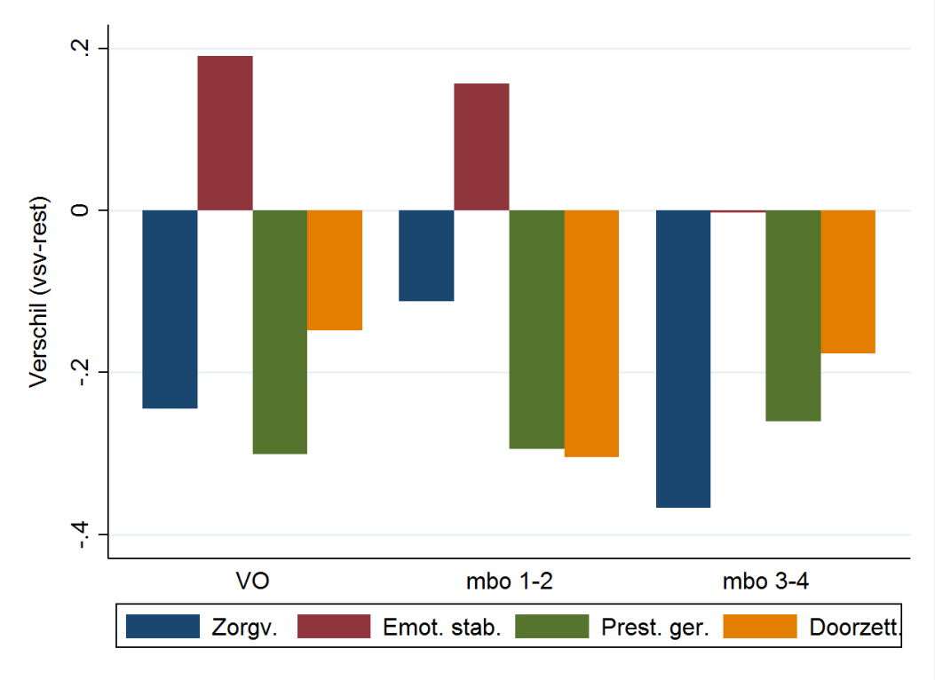
Noot: De figuur geeft het verschil in non-cognitieve vaardigheden (gemeten op 3VO) tussen vsv’ers en niet-vsv’ers, per niveau waarop ze zijn uitgevallen.
Tot slot kijken we naar verschillen in de schoolhouding naar type vsv, in Figuur 23. Deze is duidelijk het laagst bij de mbo 3-4 leerlingen. Het verschil tussen mbo 3-4 leerlingen en de andere type uitvallers is zelfs sterker dan het verschil tussen de andere type uitvallers en de niet-vsv’ers (hier wederom op de nullijn gezet).
Figuur 23: schoolhouding vsv’ers, naar type uitval
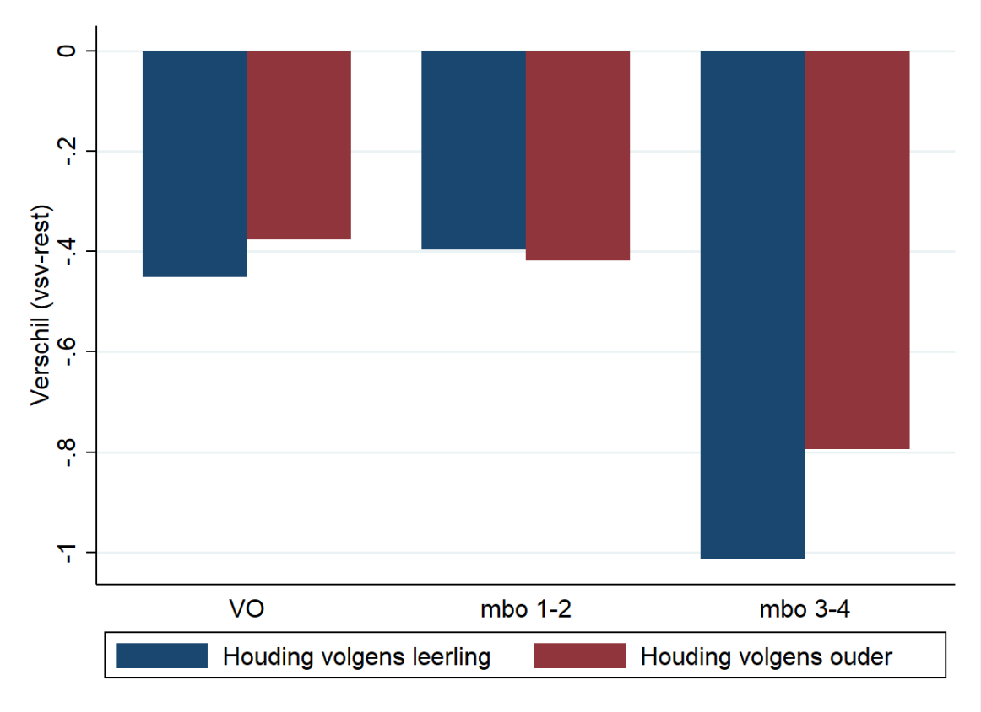
Noot: De figuur geeft het verschil in schoolhouding tussen vsv’ers en niet-vsv’ers (gemeten op 3VO), per niveau waarop ze zijn uitgevallen. De verschillen in schoolhouding zijn apart weergegeven voor wanneer ze zijn gebaseerd op antwoorden van de leerling en voor wanneer ze zijn gebaseerd op antwoorden van de ouders.
Er zijn dus duidelijke verschillen in vsv’ers naar het instellingsniveau waarop ze uitvallen. Mbo 1-2 vsv’ers zijn vooral relatief zwakker als het gaat om cognitieve prestaties, terwijl mbo 3-4 vsv’ers achterblijven als het gaat om non-cognitieve vaardigheden en schoolhouding.
5.2 Verschillen naar timing van uitval
De vorige subsectie heeft verschillen naar niveau binnen het mbo belicht, en ook verschillen naar uitval tijdens VO en uitval tijdens mbo. Daarnaast zijn er ook duidelijk verschillen als we kijken naar het precieze moment van uitval. Voor een deel zullen deze verschillen samenvallen; leerlingen op hogere mbo-niveaus volgen langere studies en vallen daarom gemiddeld op latere leeftijd uit dan leerlingen op lagere mbo-niveaus. Daarnaast vallen beide groepen logischerwijs op latere leeftijd uit vergeleken met VO-uitvallers. Toch zijn er ook duidelijk verschillen zichtbaar naar moment van uitval die los staan van het niveau van uitval.
We definiëren vier categorieën afhankelijk van het moment van uitval: uitval tijdens het VO, uitval tijdens het eerste jaar van het mbo, uitval tijdens het tweede jaar van het mbo en uitval na jaar 2 van het MBO. Er zijn vooral duidelijke verschillen tussen deze categorieën op basis van SES, zoals ook zichtbaar in Figuur 24. Van de VO-uitvallers is 55% van lage SES, en dit loopt gestaag af tot ongeveer 27% voor de uitvallers na jaar 2 van het mbo. Dit is suggestief bewijs dat de meer gunstige thuissituatie voor hoge-SES leerlingen vaak het moment van uitval kan uitstellen, maar ook zeker niet altijd kan voorkomen.

Figuur 24: aandeel lage SES naar moment van uitval
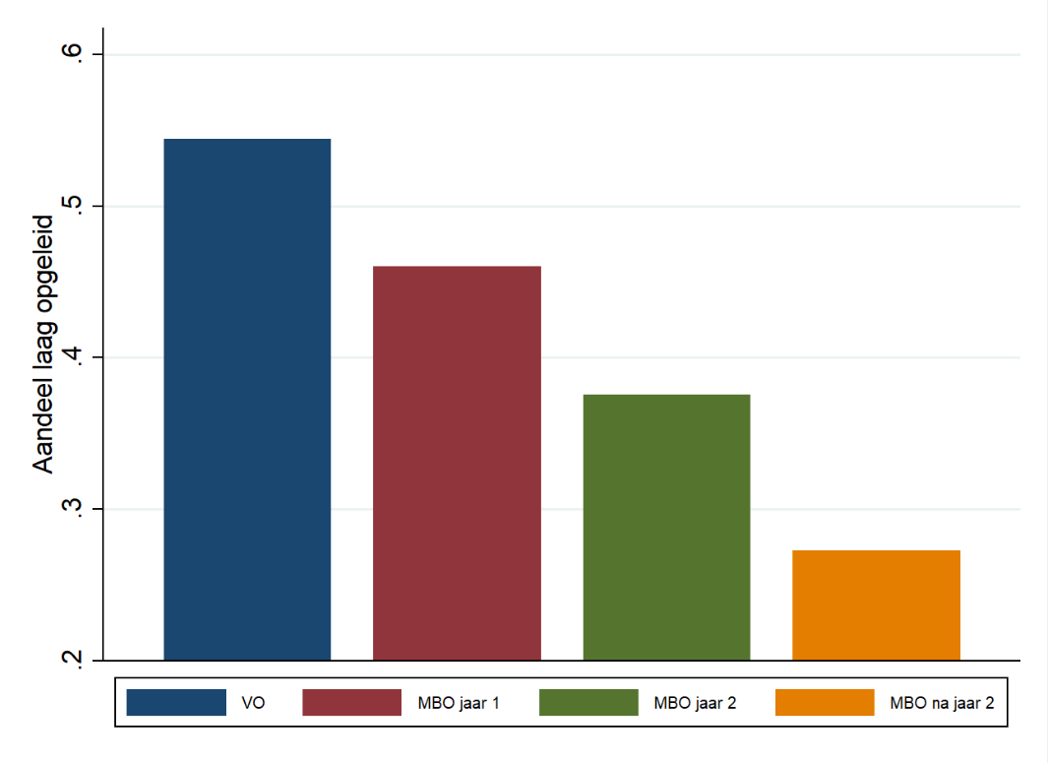
Noot: De figuur geeft de aandelen leerlingen met laagopgeleide ouders voor verschillende groepen vsv’ers, afhankelijk van het moment waarop ze uitvallen.
Verschillen in andere indicatoren zijn niet zo sterk als voor SES, maar wel aanwezig. De groep late uitvallers (uitval na jaar 2) verschilt op veel indicatoren nauwelijks van de niet-vsv’ers op 3VO. Hun motivatie is goed, ze spijbelen niet vaker, en scoren ook vergelijkbaar aan niet-vsv’ers als het gaat om belangrijke non-cognitieve indicatoren als prestatiegerichtheid en doorzettingsvermogen. Wel is hun schoolhouding op 3VO relatief laag. Het grootste verschil zien we echter bij concentratievermogen. Op deze indicator scoren alle vsv’ers binnen het mbo laag, maar het verschil is vooral sterk voor de late uitvallers. Degenen die in jaar 1 van het mbo uitvallen scoren relatief gezien goed op non-cognitieve vaardigheden, maar hebben op 3VO wel lage motivatie, met name voor doorleren. Ook hebben deze leerlingen gemiddeld iets slechtere schoolprestaties. Wat verder opvalt voor deze groep uitvallers is dat hun schoolhouding gemiddeld is wanneer het aan de leerling zelf is voorgelegd, maar zeer zwak wanneer deze gebaseerd is op de antwoorden van de ouders. Verder blijkt dat late uitval relatief vaker voorkomt in Parkstad en vroege uitval relatief vaker in Maastricht-Heuvelland.
Uit de door de twee Mbo-instellingen aangeleverde gegevens blijkt verder ook dat vsv’ers binnen het mbo vaker switchen van opleiding. Dit is ondanks het feit dat vsv’ers gemiddeld korter op het Mbo verblijven. Bovendien gaat het in veel van deze gevallen niet alleen om een switch van opleiding maar ook een switch van opleidingsdomein. Dit is sterk in tegenstelling met de niet-vsv’ers, die bij een switch in studie veel vaker switchen binnen hetzelfde domein. Deze switchers hebben gemiddeld gezien geen lagere motivatie op 3VO, maar hun schoolhouding in 3VO is wel iets beneden het gemiddelde.
5.3 Verschillen naar Mbo-sector
We kijken tot slot binnen het MBO naar verschillen naar sector. We onderscheiden drie hoofdsectoren binnen het mbo: Economie, Techniek en Zorg & Welzijn. De meeste vsv’ers in Zuid-Limburg volgen een opleiding in de sector Economie. Dit zal echter deels komen omdat dit de sector is met de grootste studentenpopulatie. Om na te gaan welke sector relatief een hoger vsv-risico heeft, kijken we naar de leerlingen die gekoppeld zijn aan de Mbo-gegevens van Arcus en Leeuwenborgh. Hieruit blijkt dat het vsv-risico lager dan gemiddeld is in de sector Zorg en Welzijn en hoger dan gemiddeld is in de sectoren Economie en Techniek. Het lagere vsv-risico in de sector Zorg en Welzijn komt voor een groot deel door geslacht, maar niet geheel. Als we binnen de groep jongens en binnen de groep meisjes kijken, zien we een interessant verschil. Voor meisjes zijn de vsv-risico’s gelijk in alle sectoren. Voor jongens is het vsv-risico gelijk als we Techniek en Economie vergelijken, maar ligt het duidelijk lager voor de sector Zorg en Welzijn. Verder geldt in alle sectoren dat het vsv-risico voor meisjes lager is dan voor jongens.
De analyses laten zien dat er meer verschillen zijn tussen de vsv’ers uit de verschillende sectoren. We kijken allereerst naar de demografische indicatoren. Zoals eerder aangegeven is er een duidelijk verschil naar geslacht. Het aandeel meisjes in de totale leerlingpopulatie is veel groter in de sector Zorg en Welzijn (in het gekoppelde bestand is het aandeel meisjes gelijk aan 15% in Techniek, 42% in Economie, en 79% in Zorg en Welzijn), en daarom is het aandeel meisjes onder de vsv’ers ook groter in Zorg en Welzijn en kleiner in de andere sectoren. Er zijn andere demografische verschillen tussen de vsv’ers in de verschillende sectoren, maar die liggen ook grotendeels in de lijn van de verschillen tussen sectoren voor de gehele studentenpopulatie. Zo zitten er meer allochtonen en leerlingen met ouders zonder werk tussen de vsv’ers uit de sector Economie, maar dat geldt ook voor de niet-vsv’ers in deze sector.
Voor de meeste andere indicatoren zien we in de vergelijkingen een consistent beeld: (1) er zijn sterke verschillen tussen de sectoren (2) de vsv’ers blijven op deze indicatoren achter (3) er zijn echter geen sterke verschillen tussen de sectoren in de mate van achterblijven van vsv’ers ten opzichte van niet-vsv’ers. De schoolmotivatie en schoolhouding op 3VO is relatief het laagst voor leerlingen in Techniek, zowel voor de vsv’ers als de niet-vsv’ers. De Zorg en Welzijn leerlingen scoren relatief het best op deze indicatoren. Wat betreft non-cognitieve vaardigheden (gemeten op 3VO) zijn leerlingen in de Techniek sector minder extravert, terwijl Zorg en Welzijn leerlingen vooral zeer meegaand zijn, maar laag scoren op doorzettingsvermogen en concentratievermogen. Ook verschilt het eerder in deze sectie besproken moment van uitval naar sector. Binnen de sector Economie is er meer late uitval, terwijl leerlingen binnen Zorg en Welzijn relatief vaker vroeg uitvallen.
Er zijn een paar uitzonderingen waarin we wel verschillen zien in de mate van achterstand van vsv’ers tussen de sectoren. Zo blijven vsv’ers in de Economie sector sterker achter op Zorgvuldigheid. De duidelijkste verschillen zitten bij de cognitieve uitkomsten, zichtbaar in Figuur 25. De figuur laat prestaties zien, relatief aan het gemiddelde van alle mbo-leerlingen. Techniek leerlingen scoorden in VO3 zwak op wiskunde. Dit is opvallend omdat de gemiddelde techniek leerling juist duidelijk beter scoort op wiskunde (niet zichtbaar in de Figuur). De vsv’ers binnen Techniek zijn dus vaak leerlingen die sterk achterblijven op wiskunde ten opzichte van de andere leerlingen in die sector. Zorg en Welzijn vsv’ers hadden gemiddeld goede schoolprestaties op 3VO. Zij scoren op taal en wiskunde niet alleen beter dan de gemiddelde Mbo-leerling, maar ook dan de niet-vsv’ers binnen deze sector. De uitval van deze leerlingen heeft dus andere oorzaken dan een gebrek aan cognitief vaardigheden.
Figuur 25: cognitieve prestaties (gemeten in VO3) van vsv’ers naar Mbo-sector
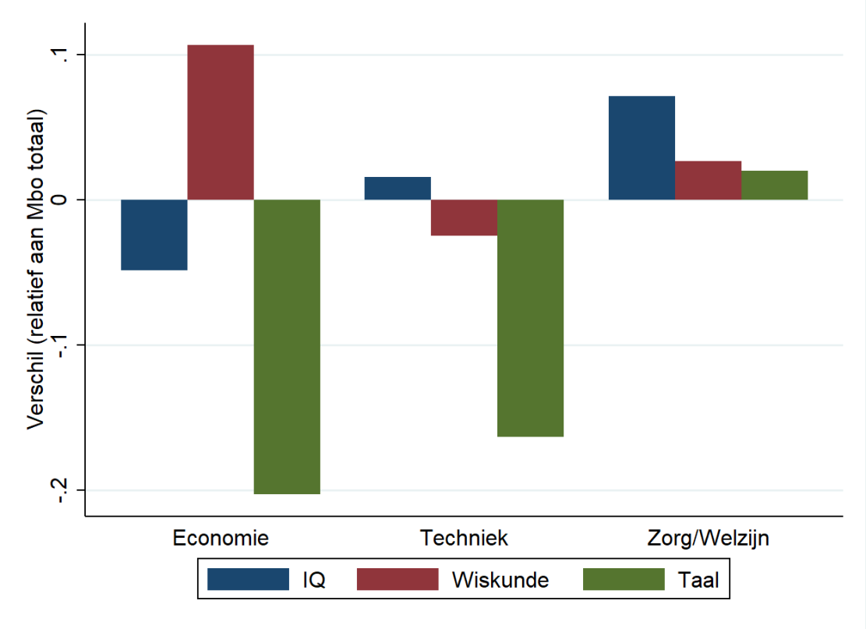
Noot: De figuur geeft het verschil in cognitieve prestaties tussen vsv’ers en niet-vsv’ers op het Mbo, naar sector. De gemiddelde scores voor alle Mbo-studenten (alle vsv’ers en alle niet-vsv’ers) zijn op 0 gezet.
- De rol van afstroom binnen het VO
In het Nederlandse onderwijssysteem komt het afstromen naar lagere leerniveaus op het VO relatief vaak voor. Aan de andere kant is de opstroom naar hogere leerniveaus relatief beperkt. In potentie kan dit soort terugval voor leerlingen leiden tot sterke dalingen in hun motivatie. Komt terugval extra vaak voor onder vsv’ers? Of worden ze juist vaker te laag ingedeeld en verliezen ze hun motivatie door hun gebrek op een beter perspectief?
De resultaten hebben aangetoond dat vsv’ers relatief goed scoren op de Cito Eindtoets. Maar vertaalt dit zich ook in de schooladviezen die ze krijgen? We vinden dat vsv’ers voor dezelfde citoscore een lager advies ontvangen. De Inspectie van het Onderwijs heeft uitgebreid aangetoond dat leerlingen met lager opgeleide ouders lagere adviezen krijgen voor dezelfde citoscore. Aangezien vsv’ers vaker laagopgeleide ouders hebben, kan hetzelfde mechanisme ook een reden zijn voor de verschillen tussen vsv’ers en niet-vsv’ers. Dit is echter maar voor een deel de verklaring. Ook binnen groepen met hetzelfde opleidingsniveau van de ouders zien we deze verschillen. Anders gezegd, (toekomstige) vsv’ers van lage SES krijgen lagere schooladviezen dan niet-vsv’ers van lage SES met dezelfde citoscore. Hetzelfde geldt als we vsv’ers en niet-vsv’ers van gemiddelde SES en hoge SES vergelijken voor dezelfde citoscore. Dit is uitgedrukt in Figuur 26, waarin het gegeven schooladvies te zien is naar zowel SES als vsv-status, voor leerlingen met een gemiddelde citoscore. De figuur toont aan dat het verschil naar vsv-status zelfs wat sterker is voor hogere SES.
Figuur 26: advisering voor gemiddelde citoscore, naar VSV-status en opleiding ouders
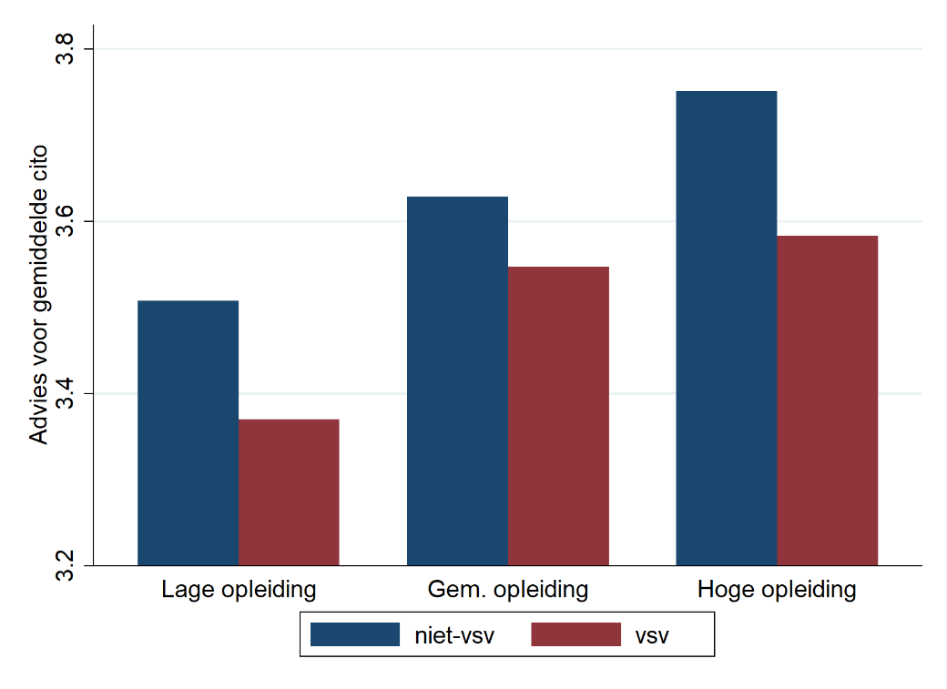
Noot: De figuur geeft het gemiddelde advies voor een leerling met een gemiddelde citoscore, naar opleidingsniveau van de ouders en apart weergegeven voor vsv’ers en niet-vsv’ers.
Gegeven de eerdere resultaten lijken er twee mogelijke verklaringen voor dit resultaat. Eerdere analyses hebben aangetoond dat vsv’ers het goed doen op de cito eindtoets, niet alleen ten opzichte van niet-vsv’ers van hetzelfde leerniveau, maar ook ten opzichte van hun IQ-scores. Het is daarom mogelijk dat vsv’ers gemiddeld gezien boven hun niveau hebben gepresteerd op de cito eindtoets, en dat de schooladviezen hiervoor corrigeren. Dit blijkt echter geen verklaring voor Figuur 25. Vsv’ers blijken namelijk ook relatief aan hun IQ-score minder gunstige adviezen te krijgen dan niet-vsv’ers. De enige mogelijke verklaring lijkt daarom dat de leraar in Groep 8 in de toekomstige vsv’ers toch bepaalde kenmerken ziet die hem of haar doen besluiten dat de leerling het aan de citoscore gekoppelde niveau niet aan kan. We hebben gezien dat er (hoewel relatief kleine) verschillen in non-cognitieve kenmerken waren in groep 8. Het is mogelijk dat de leraar deze sterk heeft meegenomen in de schooladviezen (of verschillen ziet in andere sociaal-emotionele kenmerken die hij of zij belangrijk acht voor de overgang naar het VO). Hoewel we geen resultaten hebben voor de Big Five of de andere eerder bekeken sociaal-emotionele kenmerken vanuit het perspectief van de leraar, zijn er wel andere vergelijkbare indicatoren. Deze zijn echter alleen beschikbaar voor de cohorten 2014 en 2016 en daarmee alleen gemeten voor een beperkt aantal vsv’ers. Uit die beperkte cijfers blijkt wel dat leraren in groep 8 de vsv’ers lager waarderen als het gaat om studie-attitude en geven ze bij vsv’ers vaker aan dat ze niet alles uit hun capaciteiten halen, vergeleken met niet-vsv’ers met dezelfde citoscore. Het lijkt waarschijnlijk dat deze percepties van de leraar belangrijke redenen zijn geweest om de adviezen van vsv’ers vaker naar beneden bij te stellen.
De vraag blijft of het feit dat deze leerlingen later vsv’er worden betekent dat de leraar gelijk heeft gehad in deze verlaagde inschatting, of dat de leraar zelf heeft bijgedragen aan de voortijdige uitval met het lagere advies. De komende analyses zijn erop gericht om hier beter inzicht in te krijgen, door te kijken naar hoe de vsv’ers zich door het VO heen bewegen.
We analyseren allereerst hoe de gegeven schooladviezen zich verhouden tot de plaatsing in 3VO van het voortgezet onderwijs. Figuur 27 laat dit zien, apart naar opleidingsniveau van de ouders. De figuur laat zien dat vsv’ers gemiddeld gezien een zeer sterke terugval ervaren tussen groep 8 en 3VO, in vergelijking met niet-vsv’ers. De terugval voor vsv’ers is iets hoger voor de gemiddelde-SES groep, maar dit verschil is beperkt. Ook voor de vsv’ers van hoogopgeleide ouders is er dus een zeer sterke terugval. Tegelijkertijd blijkt dat voor de niet-vsv’ers de terugval wel consistent afneemt naar SES, en zitten de niet-vsv’ers met hoogopgeleide ouders gemiddeld zelfs iets boven hun advies op 3VO. De terugval voor de vsv’ers is extra opvallend gegeven het feit dat hun schooladviezen juist onder hun citoprestaties lagen. Ondanks de ‘onderadvisering’ komen ze op 3VO dus nog verder onder dat in groep 8 gegeven schooladvies uit. De terugval is relatief sterker in Maastricht-Heuvelland en Sittard-Geleen en relatief kleiner, maar nog steeds duidelijk aanwezig, in de Parkstad.

Figuur 27: verschil plaatsing 3VO en advies, naar vsv-status en opleiding ouders
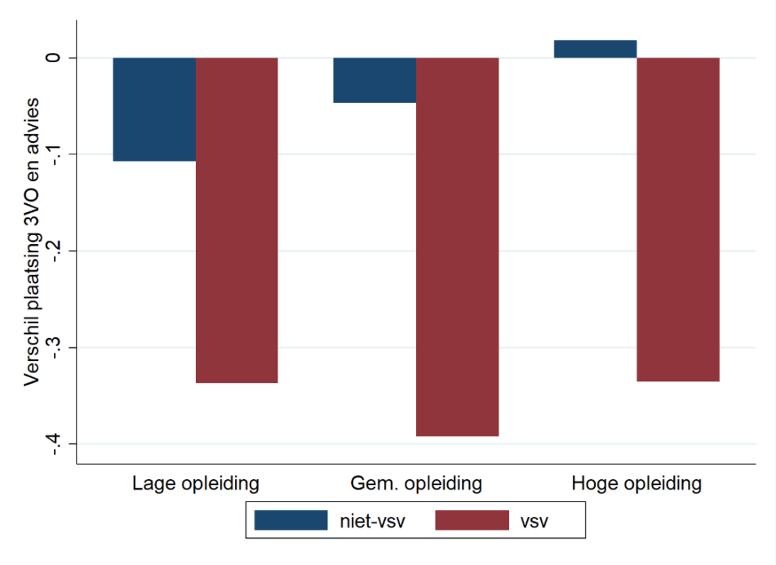
Noot: De figuur geeft het gemiddelde verschil tussen plaatsing op 3VO en het gegeven schooladvies, naar opleidingsniveau van de ouders en apart weergegeven voor vsv’ers en niet-vsv’ers. Plaatsing in 3VO en schooladviezen zijn beiden uitgedrukt op een schaal van 1 tot 5, voor elk van de 5 leerniveaus op het VO.
Aangezien gegevens beschikbaar zijn over plaatsing in VO1 en VO2 kunnen we verder construeren wanneer de terugval ten opzichte van het advies vooral plaats vindt. Het verschil tussen advisering en plaatsing in VO1 is nihil. Ondanks hun relatief betere cito scores worden vsv’ers (net als niet-vsv’ers) gemiddeld gezien op het niveau van hun schooladvies geplaatst in VO1. In de jaren erna is de terugval gemiddeld iets sterker tussen VO2 en VO3 dan tussen VO1 en VO2. Dit varieert echter enigszins, afhankelijk van het opleidingsniveau van de ouders, zoals Figuur 28 aangeeft. Vooral voor leerlingen van gemiddeld opgeleide ouders is de terugval vooral sterk tussen VO2 en VO3, terwijl voor de leerlingen van hoogopgeleide ouders de terugval juist sterker is tussen VO1 en VO2.
Figuur 28: verschil in plaatsing VO1, VO2 en VO3 voor vsv’ers, naar opleiding ouders
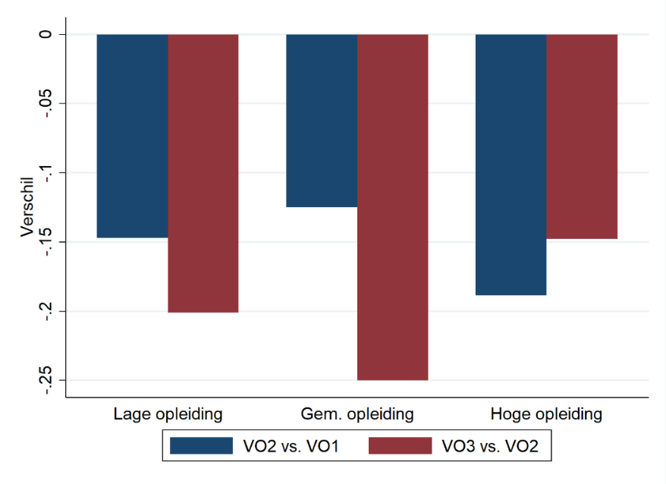
Noot: De figuur geeft voor vsv’ers het gemiddelde verschil tussen plaatsing op VO2 en plaatsing op VO1 (blauw) en het gemiddelde verschil tussen plaatsing op VO3 en plaatsing op VO2 (rood), naar opleidingsniveau van de ouders. Plaatsing in het VO is uitgedrukt op een schaal van 1 tot 5, voor elk van de 5 leerniveaus op het VO.
Niet alle vormen van afstroom komen even vaak voor en het is waarschijnlijk dat ze ook niet allemaal op dezelfde manier relateren aan vsv. In Figuur 29 vergelijken we de verschillende types van afstroom, afhankelijk van het leerniveau waarop de leerling is geadviseerd aan het eind van groep 8 (vmbo-k afstroom verwijs dus naar gevallen waarin een vmbo k-advies is gegeven, maar waar de leerling op 3VO op vmbo-b of lager zit). Van alle mogelijke vormen van afstroom is afstroom van een vmbo-gt advies naar plaatsing op 3VO in vmbo-kader de meest frequente onder vsv’ers. Voor dit type afstroom is het verschil met niet-vsv’ers ook het sterkst. Verder zakt 9.5% van de vsv’ers maar liefst twee niveaus of meer ten opzichte van het advies, tegenover slechts 2.1% van de niet-vsv’ers (niet zichtbaar in onderstaande figuur).
Figuur 29: type van afstroom, naar vsv-status
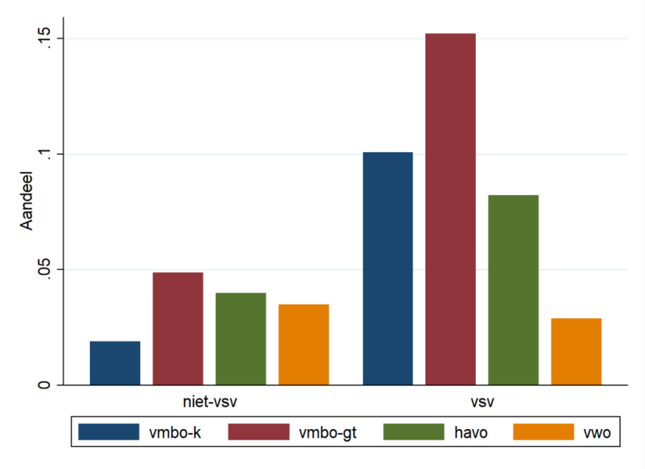
Noot: De figuur geeft per gegeven schooladvies het aandeel leerlingen dat op 3VO is afgestroomd naar een lager leerniveau, apart voor niet-vsv’ers (links) en vsv’ers (rechts).
Afgezien van het feit dat vsv’ers vaker naar lagere niveaus afstromen, blijven ze ook veel vaker zitten in de eerste 3 jaren van het VO. Ongeveer 19% van de vsv’ers en 8% van de niet-vsv’ers is blijven zitten in de onderbouw van het VO. Deze verschillen zijn constant over SES. Voor ongeveer 3.0% van de vsv’ers geldt dat ze zowel minimaal één niveau zijn gezakt ten opzichte van het advies als een keer zijn blijven zitten in de onderbouw van het VO, tegenover 1.6% van de niet-vsv’ers.
Betekent dit nu dat scholen leerlingen te vaak laten afstromen en daardoor vsv’ers creëren of is de afstroom simpelweg een reactie op de problematische ontwikkeling van de leerling (waarvan vsv weer een latere reactie is)? Dit is zeer moeilijk uit elkaar te halen en kunnen we daarom niet zeggen. Wel blijkt zonder twijfel dat afstromers een zeer belangrijke risicogroep vormen als het gaat om vsv.
Er lijkt dus een sterke link te zijn tussen afstroom en VSV. Tegelijkertijd gaat dit om gemiddeldes en moeten we vaststellen dat er ook genoeg vsv’ers zijn die niet terugvallen ten opzichte van het advies of van VO1 of VO2, of die zelfs opklimmen. Hoewel het aandeel vsv’ers dat minstens één niveau terug valt zeer hoog is, blijft aan de andere kant ook 52% van de vsv’ers precies op niveau. Voor een deel daarvan geldt dat ze al een laag advies hadden en dus niet of nauwelijks kunnen afzakken, maar voor ruim 40% van deze groep geldt dat ze een advies hebben gehad op vmbo-gt niveau of hoger, en daar dus nog steeds zitten.
Een interessante vraag is of de terugval in cognitieve en non-cognitieve vaardigheden tussen groep 8 en 3VO ook aanwezig is voor deze ‘stabiele’ groep, of dat deze volledig wordt gedreven door degenen die terugvallen. Wanneer we inzoomen op de groep zonder verschil tussen advies en plaatsing in 3VO, dan zien we dat ze constant presteren tussen groep 8 en 3VO als het gaat om cognitieve uitkomsten, maar dat ze terugvallen als we kijken naar non-cognitieve uitkomsten. Met name op het gebied van zorgvuldigheid scoren ze op 3VO erg laag, en ook hun prestatiegerichtheid neemt af. Ook de vsv’ers die wel op niveau blijven kennen dus een (non-cognitieve) terugval in de onderbouw van het VO. Daarmee lijkt deze terugval breed gedragen onder de verschillende subgroepen vsv’ers.
- Decompositie van de verschillende risicofactoren
De analyses uit de vorige twee secties hebben een diverse set aan indicatoren bloot gelegd die gerelateerd zijn aan vsv. We kunnen deze verschillende indicatoren echter niet strikt zien als losse factoren. Zo is bijvoorbeeld aangetoond dat vsv relateert aan opleidingsniveau van de ouders en dat vsv relateert aan cognitieve vaardigheden. Het is waarschijnlijk dat deze twee verklarende factoren ook onderling aan elkaar gerelateerd zijn, en ook aan andere factoren als verwachtingen, motivatie etc. De vraag is in hoeverre deze factoren uit elkaar zijn te halen. Kunnen verschillen in non-cognitieve vaardigheden bijvoorbeeld verschillen in vsv-risico’s naar geslacht of SES verklaren? In deze sectie proberen we op dit soort vragen antwoord te krijgen. We doen dit door statistisch stap voor stap voor bepaalde verschillen te ‘corrigeren’. Op deze manier kan bekeken worden wat bijvoorbeeld nog het verschil in vsv-risico naar SES bedraagt wanneer er geen verschil zou zijn in toekomstverwachtingen van ouders naar SES, of geen verschil in cognitieve prestaties naar SES, etc.
7.1 Relatie tussen vsv en SES
Tabel 5 heeft aangetoond dat het VSV-risico voor lage-SES leerlingen ongeveer 3.5 procentpunt hoger ligt dan voor gemiddelde SES leerlingen en ongeveer 4.5 procentpunt hoger ligt dan voor hoge SES leerlingen. Figuur 7 heeft ook aangetoond dat de verschillen een stuk kleiner zijn als we binnen leerniveaus kijken. Verschillen in gevolgde leerniveaus op het VO zijn dus een belangrijk mechanisme in de relatie tussen SES en VSV. Wanneer we corrigeren voor de leerniveaus, dan is het VSV-risico voor laagopgeleiden nog maar 2.1 procentpunt hoger dan voor gemiddeld opgeleiden, en nog maar 1.8 procentpunt hoger dan voor hoog opgeleiden. Het gecorrigeerde vsv-risico ligt dus het laagst voor de groep met gemiddeld opgeleide ouders (al is het verschil met hoge SES hier verwaarloosbaar). Bij elkaar verklaart het leerniveau op 3VO ruim de helft van het verschil in VSV-risico naar SES. Als we in plaats van het leerniveau op 3VO voor de citoscore corrigeren, dan wordt slechts 25% van de relatie tussen VSV en SES verklaard. De overige (ruim) 25% kan dus worden verklaard door het feit dat lage-SES leerlingen lagere adviezen krijgen voor dezelfde citoscore en ook vaker afstromen binnen de onderbouw van het VO.
Toch blijft er dus ook gegeven het VO3 niveau een verschil in vsv-risico tussen lage SES aan de ene kant en gemiddelde en hoge SES aan de andere kant. Dit overgebleven verschil in vsv-risico naar SES voor leerlingen van hetzelfde leerniveau op 3VO wordt niet verklaard door verschillen in cognitieve en non-cognitieve vaardigheden (non-cognitieve vaardigheden verschillen in het algemeen ook niet veel naar SES). Verschillen in verwachtingen van leerlingen en (met name) ouders verklaren het overgrote deel van het overgebleven verschil in vsv-risico’s naar SES. Het kleine verschil dat na deze correctie over blijft is te klein om te zeggen of het door toeval is ontstaan of een werkelijk verschil vertegenwoordigd.
Hoe moeten we deze resultaten interpreteren? Het feit dat er na verschillende correcties geen verschil meer is in de vsv-risico’s naar SES betekent zeker niet dat SES niet belangrijk is. Wat het concreet betekent is dat als we twee leerlingen nemen die in 3VO op hetzelfde leerniveau zitten en waarvan de ouders dezelfde verwachtingen hebben over het te behalen diploma, het voor de geschatte kans op VSV niet of nauwelijks uitmaakt of de leerling laagopgeleide ouders heeft of hoogopgeleide ouders. Maar het feit dát lage-SES leerlingen lagere leerniveaus volgen en ouders hebben met lagere verwachtingen (ook gegeven dezelfde intelligentie en citoscore) blijft belangrijk. Dit zijn nu juist de twee belangrijkste mechanismes die verklaren waarom lage-SES kinderen vaker uitvallen.
Een logische vervolgvraag is wat nu concreet veroorzaakt dat lage-SES leerlingen op lagere leerniveaus belanden en ouders hebben met lage verwachtingen. We weten al dat schoolprestaties hier een gedeeltelijke maar geen volledige verklaring voor zijn. De mogelijke rol van verschillen in advisering en afstroom kan een reden zijn voor zowel toekomstig onderzoek als beleid om sterker in te zoomen op de overgangsperiode tussen groep 8 en 3VO als een belangrijk voorportaal voor mogelijk voortijdig schoolverlaten.
7.2 Relatie tussen vsv en geslacht
Jongens hebben een duidelijk hoger vsv-risico dan meisjes. De citoscores van jongens zijn gemiddeld wat hoger, wat de gecorrigeerde verschillen dus nog iets groter maakt. Meisjes krijgen relatief aan hun citoscore wel iets hogere adviezen krijgen, maar dat is geen bepalende factor. Wel is de afstroom onder meisjes duidelijk lager. Op 3VO zitten jongens dan ook vaker op lagere leerniveaus, met het bijkomende hogere risico op vsv. Dit verschil is echter nog steeds vrij klein, en ook binnen leerniveaus blijft het verschil in vsv-risico groot.
Non-cognitieve vaardigheden zijn wel een verklaring voor het overgebleven verschil in vsv-risico’s. Het feit dat jongens gemiddeld slechter scoren op de gemeten non-cognitieve indicatoren verklaart ongeveer 20% van het verschil in vsv-risico. Verder wordt een klein deel verklaard door de lagere schoolmotivatie en de hogere spijbelfrequentie van jongens. De andere indicatoren die eerder zijn geïdentificeerd als bijdragend aan vsv spelen geen rol in het verder verklaren van de vsv-verschillen tussen jongens en meisjes. Een aanzienlijk deel van het verschil blijft daarmee onverklaard. Dit kan komen omdat er bepalende factoren zijn die niet in de OML-data zitten, of in het algemeen moeilijk meetbaar zijn. Een voorbeeld hiervan kan crimineel gedrag zijn. Eerder onderzoek heeft aangetoond dat er een sterke relatie is tussen vsv en jeugdcriminaliteit, en dat jongens vooral betrokken zijn bij crimineel gedrag in de adolescentie. De OML bevat echter geen cijfers over criminaliteit om deze hypothese te toetsen.
7.3 Relatie tussen vsv en regio
Zoals eerder aangegeven zijn de ruwe verschillen naar subregio in het gekoppelde bestand niet indicatief voor de werkelijke verschillen, omdat het hier om een steekproef gaat en niet om alle leerlingen in Zuid-Limburg. Door bijvoorbeeld een lagere dekking op vmbo-scholen in Maastricht-Heuvelland is het vsv-risico daar relatief laag, vergeleken met de administratieve data. Het is echter wel waardevol om te kijken naar verschillen in vsv-risico’s naar regio wanneer we corrigeren voor verschillen in de gevolgde leerniveaus op 3VO. In dat geval kijken we dus naar verklarende factoren voor, bijvoorbeeld, het hogere vsv-risico voor vmbo-k leerlingen in Parkstad ten opzichte van de Westelijke Mijnstreek.
Wanneer we corrigeren voor de leerniveaus op 3VO zijn de verschillen naar regio beperkt. Parkstad heeft een wat hoger vsv-risico (ongeveer 1 procentpunt) dan de andere twee regio’s, maar dit wordt vrijwel geheel verklaard door het hogere aandeel lage-SES kinderen in Parkstad. Gegeven de sociaaleconomische omstandigheden en gegeven de verdeling van leerlingen over leerniveaus op 3VO presteren de drie subregio’s dus zeer vergelijkbaar. Tegelijkertijd betekent dit niet dat de problematiek precies hetzelfde is. De analyses hebben aangetoond dat er vaak duidelijk verschillen zijn als het gaat om bijvoorbeeld verwachtingen of motivatie. Alleen blijkt dus dat deze verschillen elkaar onder de streep ‘opheffen’ waardoor de uiteindelijke vsv-cijfers naar regio, gegeven de omgevingsfactoren, vergelijkbaar zijn. Zo hebben leerlingen in Maastricht-Heuvelland gemiddeld een lagere motivatie en frequenter spijbelgedrag, maar scoren ze gemiddeld wel iets beter op een aantal belangrijke non-cognitieve vaardigheden.
7.4 Hoe sterk voorspellen de verschillende groepen indicatoren VSV?
De analyses hebben aangetoond dat een verscheidenheid aan factoren voorspellend is voor vsv. Uit de verschillende figuren blijkt echter niet direct welke van al deze factoren nu relatief meer of minder belangrijk is. De grootte van de verschillen in de figuren zijn hierin in sommige gevallen informatief, maar in andere gevallen is het moeilijk dit te vergelijken, met name als het om groepen indicatoren binnen hetzelfde thema gaat. In deze subsectie kijken we voor de verschillende indicatoren of groepen van indicatoren hoe sterk hun verklarende waarde is. Dit is gemeten aan de hand van de zogenaamde ‘verklaarde variantie’ in de modellen.
De meest voorspellende van alle indicatoren is het leerniveau op 3VO. Dat vwo-leerlingen een lager vsv-risico hebben dan vmbo-b leerlingen is echter weinig verrassend en ook weinig informatief voor beleid. Vanuit preventief oogpunt is het interessanter om te kijken naar onderliggende factoren. We vergelijken allereerst de demografische indicatoren met de indicatoren van cognitief niveau en met de indicatoren van non-cognitief niveau. Globaal gezien verklaren de cognitieve indicatoren relatief het meest. Alleen is die verklarende waarde, zoals ook in Figuur 9 al is aangetoond, zeer beperkt zodra we binnen leerniveaus vergelijken. Anders gezegd, intelligentie en toetsprestaties verklaren relatief veel van VSV omdat ze goed voorspellen op welke leerniveaus leerlingen terecht komen, maar ze helpen nauwelijks om te voorspellen welke leerlingen binnen een bepaald leerniveau wel of niet uitvallen.
De demografische indicatoren verklaren gezamenlijk meer dan de non-cognitieve indicatoren, maar dit komt puur vanwege de sterk voorspellende waarde van geslacht. Wanneer we alleen kijken naar indicatoren op gezinsniveau, dan is de voorspellende waarde kleiner dan voor de non-cognitieve indicatoren als geheel. Non-cognitieve vaardigheden zijn dus ook sterker voorspellend voor vsv dan opleidingsniveau van de ouders. Deze vaardigheden zijn vooral goed in het voorspellen van VSV binnen leerniveaus. Daarmee verschillen ze dus van de cognitieve en demografische indicatoren, die beiden met name voorspellend zijn vanwege verschillen in vsv-risico’s tussen leerniveaus. Wanneer we binnen bijvoorbeeld een vmbo-b of een vmbo-k willen identificeren welke leerlingen vooral een verhoogd risico lopen op vsv, zijn non-cognitieve indicatoren dus vooral belangrijk. Verder blijkt dat het non-cognitieve niveau op 3VO veel meer voorspellend is voor VSV dan het non-cognitieve niveau in groep 8 (zoals impliciet al aangetoond in de Figuren 10 en 11). Voor schoolprestaties geldt ook dat deze meer voorspellend zijn op 3VO dan in groep 8, maar daar is het verschil in voorspellende waarde veel kleiner.
In de voorgaande analyses is ook gekeken naar ‘attitudes’ van leerlingen, als het gaat om schoolmotivatie, schoolhouding en verwachtingen, en naar ondersteuning die thuis wordt gegeven bij het leerproces. Van deze indicatoren is de verwachting van de ouders het sterkst voorspellend, zowel globaal gezien als bekeken binnen leerniveaus. De voorspellende waarde van deze variabele is ook hoger dan die van de set aan non-cognitieve vaardigheden. De schoolhouding is meer voorspellend voor vsv dan de schoolmotivatie, met name wanneer eerstgenoemde gebaseerd is op antwoorden van de leerling zelf. De voorspellende waarde van ondersteuning van de ouders bij huiswerk en praten over school zit daar tussenin.
De conclusies over welke indicatoren vooral voorspellend zijn voor VSV zijn dus tweeledig. Omdat het leerniveau zeer sterk voorspellend is voor VSV zijn indicatoren die dat leerniveau goed voorspellen op een indirecte manier ook voorspellend voor VSV. Dit geldt met name voor toetsprestaties. Wanneer we echter willen kijken naar welke indicatoren vooral voorspellend zijn binnen een bepaald leerniveau, dan zijn met name de verwachtingen van de ouders en de non-cognitieve capaciteiten van de leerling van grote voorspellende waarde.
- Conclusies
In dit rapport is de relatie onderzocht tussen VSV en een zeer diverse set aan indicatoren. Op basis van de analyses komt een duidelijk beeld naar voren van de kenmerken van vsv’ers. Analyses over achtergrondkenmerken liggen in dezelfde lijn als eerder onderzoek rond dit gebied: vsv’ers zijn vaker jongens en komen vaker uit gezinnen met ouders die laag opgeleid zijn of werkloos zijn, en wonen minder vaak bij beide biologische ouders. Hoewel deze indicatoren van gezinssituatie belangrijk zijn, verklaren ze geen heel groot deel van de variatie in VSV. Ook onder hoge-SES leerlingen is er uitval, terwijl onder lage SES leerlingen het overgrote merendeel nog steeds niet uitvalt.
Analyses van verschillen tussen vsv’ers naar SES tonen aan dat de groep hoge SES vsv’ers op de belangrijkste indicatoren minstens zo sterk achterblijven als de vsv’ers van gemiddelde of lage SES. Dit heeft waarschijnlijk direct te maken met het feit dat het een relatief kleine groep is binnen hoge SES. De leerlingen die wel uitvallen binnen deze groep zijn daarmee automatisch meer ‘uitzonderlijk’. Hiermee samenhangend is er waarschijnlijk ook een groep hoge-SES leerlingen die nét wat hoger scoren op de belangrijkste indicatoren en daardoor, mede dankzij hun meer gunstige thuissituatie, net wel een starterskwalificatie behalen.
Wanneer we kijken naar mogelijke tekortkomingen in vaardigheden bij vsv’ers dan blijken ze ten opzichte van leerlingen die hetzelfde leerniveau volgen van een vergelijkbaar cognitief niveau. Vsv’ers blijven echter achter als het gaat om verschillende non-cognitieve vaardigheden, zoals zorgvuldigheid, prestatiegerichtheid en doorzettingsvermogen. Deze vaardigheden ontwikkelen zich voor vsv’ers vooral slecht in de periode tussen groep 8 en 3VO. Eenzelfde matige ontwikkeling over deze periode zien we bij de cognitieve vaardigheden. In groep 8 presteren vsv’ers nog beter dan niet-vsv’ers die op hetzelfde leerniveau in het VO belanden, maar in 3VO is er een kleine achterstand in schoolprestaties. Het is waarschijnlijk dat deze slechte ontwikkeling in deze periode sterk samenhangt met de zeer hoge mate van afstroom tussen VO1 en VO3 voor vsv’ers. Het is alleen moeilijk te zeggen of deze afstroom oorzaak of gevolg is van de verminderde cognitieve en non-cognitieve ontwikkeling.
Tegelijkertijd blijkt uit de analyse van de verschillende vaardigheden dat vsv’ers niet op alle indicatoren slecht scoren. Ze zijn relatief goed in rekenen, zeker als we kijken naar de prestaties in het primair onderwijs, hebben hogere emotionele stabiliteit en hebben een relatief hoog zelfvertrouwen. Ook zien we, wanneer we uitsplitsen naar bijvoorbeeld leerniveau of mbo-sector, dat bepaalde subgroepen van vsv’ers op sommige belangrijke indicatoren beter scoren dan niet-vsv’ers. Dit zijn indicaties dat veel vsv’ers zeker wel talenten hebben, maar dat die voor velen in het huidige systeem niet goed tot wasdom komen.
Het merendeel van de verschillende indicatoren die in de analyses zijn onderzocht blijkt op een belangrijke manier te relateren aan vsv. Hóe belangrijk ze elk zijn hangt af van het genomen perspectief. Een aantal indicatoren is vooral sterk voorspellend voor vsv omdat ze sterk voorspellend zijn voor het gevolgde leerniveau in het VO, wat op zijn beurt weer voor een heel groot deel bepaalt hoe hoog het risico op vsv is. Andere indicatoren zijn relatief sterker voorspellend voor VSV binnen leerniveaus. Deze indicatoren zijn daarmee waardevoller in het inschatten welke leerling binnen een bepaalde VO-klas of mbo-klas nu wel of niet een hoog risico op uitval loopt. Eén van de sterkste voorspellers van vsv-risico’s binnen leerniveaus is het verwachtingspatroon van de ouders. Het is opvallend dat ook wanneer we leerlingen vergelijken met dezelfde toetsprestaties, dezelfde non-cognitieve vaardigheden en dezelfde schoolhouding en motivatie, verwachtingen van ouders sterk voorspellend blijven voor vsv. Aan de andere kant is het moeilijk om concreet te bewijzen dat dit verwachtingspatroon direct bijdraagt aan een hogere kans op vsv, of dat het indirect andere aspecten reflecteert. De vraag is namelijk ook waarom dat verwachtingspatroon dan zo anders is voor leerlingen met op het oog dezelfde capaciteiten. De verschillen in verwachtingen hangen namelijk maar in beperkte mate samen met de sociaal-economische status van de leerling. Het verder deconstrueren van deze belangrijke voorspellers voor vsv kan een belangrijk aandachtspunt zijn voor verder onderzoek.

Literatuur
Almlund, M., Duckworth, A. L., Heckman, J., & Kautz, T. (2006). Personality Psychology and Economics1. Handbook of the Economics of Education, 4, 1.
Centraal Bureau voor de Statistiek (2017) Herziening gewichtenregeling in het primair onderwijs Fase 2: resultaten voor scholen en gemeenten, Onderzoeksrapport.
De Witte, K., & Cabus, S. (2013). Dropout prevention measures in the Netherlands, an explorative evaluation. Educational Review, 65(2), 155-176.
De Witte, K., Cabus, S., Thyssen, G., Groot, W., & van den Brink, H. M. (2013). A critical review of the literature on school dropout. Educational Research Review, 10, 13-28.
Heckman, J. J., Humphries, J. E., & Kautz, T. (Eds.). (2014). The myth of achievement tests: The GED and the role of character in American life. University of Chicago Press.
Inspectie van het Onderwijs (2016). De Staat van het Onderwijs: Onderwijsverslag 2014/2015. Utrecht.
Ministerie van Onderwijs, Cultuur en Wetenschap. (2016). Nieuwe voortijdige schoolverlaters Convenantjaar 2014-2015. Bijlage vsv-brief 2016.
Ter Bogt, T., van Lieshout, M., Doornwaard, S., & Eijkemans, Y. (2009). Middelengebruik en voortijdig schoolverlaten. Twee onderzoeken naar de actuele en gepercipieerde rol van alcohol en cannabis in relatie tot spijbelen, schoolprestaties, motivatie en uitval. Trimbos-instituut, Utrecht.
Traag, T., & Van der Velden, R. K. (2011). Early school-leaving in the Netherlands: the role of family resources, school composition and background characteristics in early school-leaving in lower secondary education. Irish Educational Studies, 30(1), 45-62.
Vsv-convenant Zuid-Limburg 2016-202. Alle jongeren aan boord. Programmaperiode 2016-2020 regio 39.
Wetenschappelijk Raar voor het Regeringsbeleid (2010). Vertrouwen in de school: over de uitval van 'overbelaste' jongeren. Amsterdam University Press.

Appendix

Definities
Samenstelling subregio’s:
Westelijke Mijnstreek: gemeentes Beek, Sittard-Geleen, Stein
Maastricht-Heuvelland: gemeentes Eijsden-Margraten, Gulpen-Wittem, Maastricht, Meerssen, Schinnen, Vaals, Valkenburg
Parkstad: gemeentes Brunssum, Heerlen, Kerkrade, Landgraaf, Nuth, Onderbanken, Simpelveld, Voerendaal
Voortijdig schoolverlater: persoon van 12 tot 23 jaar oud zonder startkwalificatie, die niet ingeschreven is bij een onderwijsinstelling
Startkwalificatie: diploma op niveau van havo, vwo, mbo-2 niveau of hoger
Leerniveaus vmbo:
Vmbo-b: vmbo basisberoepsgerichte leerweg
Vmbo-k: vmbo kaderberoepsgerichte leerweg
Vmbo-gt: vmbo gemende leerweg of vmbo theoretische leerweg
SES: sociaaleconomische status, in dit rapport gemeten op basis van het hoogste opleidingsniveau van beide ouders
Laag opleidingsniveau: hoogst behaalde diploma is vmbo (of equivalent) of lager
Gemiddeld opleidingsniveau: hoogst behaalde diploma is havo, vwo of mbo.
Hoog opleidingsniveau: hoogst behaalde diploma is hbo of wo
Eerste generatie allochtoon: leerling die niet in Nederland is geboren
Tweede generatie allochtoon: leerling waarvan ten minste één ouder niet in Nederland is geboren, maar zelf wel in Nederland is geboren

Stellingen voor non-cognitieve vaardigheden
Openheid:
- Ik barst van de ideeën
- Ik zoek graag allerlei informatie bij elkaar
- Ik gebruik moeilijke woorden
- Ik heb weinig fantasie
- Ik denk vaak lang over dingen na
Zorgvuldigheid
- Ik doe klusjes meteen
- Ik vergeet soms dat ik iets moet doen
- Ik laat mijn spullen vaak slingeren
- Ik houd me altijd aan afspraken
- Ik ben nauwkeurig
Extraversie
- Ik ben stil in een groep van vreemden
- Ik sta graag in de belangstelling
- Ik ben de gangmaker op feestjes
- Ik praat weinig
- Ik vind het leuk om met veel mensen te zijn
Meegaandheid
- Ik leef mee met anderen
- Ik ben weinig geïnteresseerd in anderen
- Ik probeer mensen te helpen
- Ik ben soms onaardig
- Ik ben vriendelijk
Neuroticisme
- Ik ben snel gestrest
- Ik raak makkelijk van streek
- Ik denk vaak dat iets misgaat of fout afloopt
- Ik heb regelmatig een somber humeur
- Ik maak me zorgen om dingen
Prestatiegerichtheid
- Ik vind het belangrijk goed mijn best te doen
- Ik wil later heel goed zijn in mijn beroep
- Ik wil graag hoge punten halen
- Wat je hier op school leert, daar heb ik weinig aan
- Ik zou graag ergens de allerbeste in worden
Doorzettingsvermogen
- Ik werk altijd hard
- Als iets te moeilijk wordt, stop ik ermee
- Als ik aan iets begin, maak ik het ook af
- Als iets tegenvalt, verlies ik gauw de moed
- Het kan mij weinig schelen of iets lukt
Concentratievermogen
- ik kan maar kort achter elkaar met een onderwerp bezig zijn
- ik word makkelijk afgeleid
- ik dwaal gemakkelijk af met mijn gedachten
- ik vind het moeilijk om stil te zitten
- ik kan regelmatig niet goed in slaap komen
- ik word 's nachts vaak wakker en kan dan moeilijk opnieuw in slaap komen
- ik moet veel moeite doen om dingen te onthouden
- ik ben vaak vergeten wat ik gisteren heb gedaan
- ik ben het eerste uur op school slaperig
Stellingen voor motivatie
Motivatie voor doorleren (3VO)
- ik ga zeker nog doorleren na deze school
- zodra het kan, stop ik met school
- ik denk er vaak aan om met school te stoppen
- ik verlies mijn interesse in school
- ik kan mij steeds minder voor school inzetten
Totale schoolmotivatie (3VO)
- alle stellingen voor motivatie voor doorleren
- als ik 's morgens opsta, heb ik zin om naar school te gaan
- ik ben enthousiast over wat ik op school leer
- school inspireert mij
- als ik intensief aan het leren ben, voel ik mij gelukkig
- ik ben er trots op dat ik naar school ga
- ik vraag mij steeds af of mijn schoolwerk zin heeft
- ik ga helemaal op in mijn schoolwerk
- op school bruis ik van energie
- als ik leer, laat ik mij meeslepen door de leerstof
- vroeger kon ik veel meer voor school doen dan nu
- ik heb het gevoel dat ik te veel schoolwerk heb
- ik voel mij sterk en fit als ik op school ben
- ik heb vaak het gevoel dat ik het schoolwerk niet aankan
- ik slaap vaak slecht door verschillende dingen die met schoolwerk te maken hebben
- in mijn vrije tijd pieker ik veel over dingen die met mijn schoolwerk te maken hebben
Stellingen voor schoolhouding
- ook voor saaie vakken doe ik mijn best
- ik vergeet regelmatig mijn schoolspullen mee te nemen
- ik zorg dat ik op tijd aanwezig ben in de les
- ik klets veel tijdens de les
- ik werk serieus aan opdrachten
- ik kom vaak te laat in de les
- ik let goed op wanneer de leraar iets uitlegt
- ik spijbel vaak
- ik heb meestal de juiste schoolspullen bij me
- ik krijg vaak straf op school
- ik doe goed mijn best voor school
- in de les ben ik vaak met anderen dingen bezig
- ik gedraag me netjes in de klas
- ik stel mijn huiswerk uit tot het te laat is
- ik doe expres niet goed mijn best op school
- ik verlummel de avond voor een belangrijk proefwerk
- ik laat me door klasgenoten afleiden tijdens de les
- ik doe eigenlijk teveel dingen buiten school
- ik laat me door vrienden afleiden van mijn huiswerk
- ik laat het nooit merken als ik iets niet snap

Het gebruik en de koppeling van de gegevens is volledig in overeenstemming met de wet op de bescherming van persoonsgegevens.
Zie bijvoorbeeld De Witte et al. (2013) voor een overzicht van de belangrijkste voorspellende indicatoren
Er bestaan verschillende andere verschillen tussen de berekening van het landelijke en het regionale cijfers, alsmede verschillende uitzonderingen op het meetellen van vsv’ers. Zie bijvoorbeeld OCW (2016) voor een overzicht hiervan.
Allen op basis van de woongemeente van de leerling.
Zie Inspectie (2016) voor cijfers over Nederland en http://www.educatieveagendalimburg.nl/limburg-cijfers/cijferpagina/citoscore-advies-en-opleidingsniveau-van-de-ouders voor cijfers over Limburg.
Deze cijfers zijn gebaseerd op informatie van de ouders van leerlingen in het basisonderwijs in 2015. Aangezien het gaat om een relatief jonge subpopulatie (vooral 30 tot 40-jarigen) liggen de aandelen hoog opgeleiden hoger dan voor de totale populatie, gezien de toename van het opleidingsniveau door de generaties heen. Het gemiddelde opleidingsniveau zal hiermee ook iets hoger liggen dan de verwachte opleidingsniveaus van de ouders van vsv’ers, aangezien die gemiddeld eerder geboren zijn dan de ouders van de PO-leerlingen, maar dit verschil zal waarschijnlijk erg beperkt zijn.
Zie, bijvoorbeeld, CBS (2017).
De afnames zijn in het voorjaar uitgevoerd, dus het gaat over de schooljaren 2009/2010, 2011/2012, 2013/2014 en 2015/2016.
Dubbele registraties komen voor bij jongeren die twee keer zijn uitgevallen in de periode 2011-2016. Met andere woorden, leerlingen die het onderwijs hebben verlaten zonder startkwalificatie, in een later jaar toch weer begonnen zijn aan een opleiding en daarna wederom deze zonder startkwalificatie hebben verlaten.
Sommige leerlingen hebben in de periode een opleiding gevolgd op zowel Arcus als Leeuwenborgh, waardoor ze dus dubbel voorkomen in de koppeling. In totaal zijn er 7,223 unieke gekoppelde leerlingen.
Een ander verschil is dus dat niet alle vsv’ers in RMC 39 hebben deelgenomen aan de OML, omdat ze in andere jaren op 3VO zaten of op scholen zaten die buiten de OML vallen.
Het zeer lage percentage voor het 2016 cohort is een logisch gevolg van het feit dat deze leerlingen in 2016 pas 15 jaar oud zijn. We nemen dit cohort toch mee, ondanks dat er maar 11 vsv’ers in zitten. Zoals hieronder aangegeven is het voor de analyse vooral van belang dat de totale groep vsv’ers zo groot mogelijk is, en daar dragen ook de vsv’ers in dit cohort aan bij.
De leerlingen uit Midden-Limburg en Noord-Limburg uit de OML (15,574 leerlingen totaal) worden in de volgende analyses niet meegenomen.
Dit komt voor een deel dus door een relatieve lagere dekking voor vmbo scholen in Maastricht in met name het 2010 cohort, zoals uitgelegd in de vorige sectie. Maar ook wanneer we dit gegeven meenemen is de deelname aan hogere leerniveaus in Maastricht-Heuvelland hoger.
‘Leerniveau’ verwijst in de verschillende analyses naar het niveau waarop de leerling het voortgezet onderwijs volgt. Hierbij onderscheiden we vmbo-b, vmbo-k, vmbo-gt, havo en vwo. Het gaat hierbij in vrijwel alle analyses om het leerniveau op 3VO, omdat dit het leerjaar is waarop het meetmoment heeft plaatsgevonden (en ook waarop brugjaren vrijwel niet meer voorkomen).
Wanneer in dit rapport verwezen wordt naar SES dan wordt concreet het (hoogste) opleidingsniveau van de ouders bedoeld.
Zie bijvoorbeeld http://www.educatieveagendalimburg.nl/limburg-cijfers/cijferpagina/schooladvies-en-positie-de-derde-van-de-middelbare-school voor een analyse op dezelfde groep Limburgse leerlingen.
Aangezien er hier wordt uitgesplitst naar zowel SES als leerniveau, is de grootte van sommige groepen relatief klein. Toch gaat het in het geval van, bijvoorbeeld, hoge SES-leerlingen op vmbo-b nog steeds om 244 leerlingen in totaal (waarvan er 28 vsv’er zijn).
Aangezien het aandeel allochtonen in Zuid-Limburg relatief laag is, gaat het ook in deze uitsplitsing in sommige gevallen over relatief kleinere groepen. Zo zijn er in totaal 86 eerste generatie allochtonen in het vmbo-b (waarvan er 12 vsv’er zijn).
Verschillen tussen vsv’ers en niet-vsv’ers worden in deze figuur, en ook in het merendeel van de volgende figuren, aangeduid in standaarddeviaties.
Een klein deel van de hogere Emotionele Stabiliteit van vsv’ers kan worden verklaard door geslacht; vsv’ers zijn vaker jongens en die scoren gemiddeld hoger op deze indicator. Maar ook binnen de groepen jongens en meisjes zien we dat vsv’ers hogere Emotionele Stabiliteit hebben. Vooral het verschil tussen vrouwelijke vsv’ers en vrouwelijke niet-vsv’ers is hierbij sterk.
Het totale verschil in concentratievermogen tussen vsv’ers en niet-vsv’ers is veel groter, omdat er grote verschillen zijn in deze indicator tussen leerniveaus. Hiermee verschilt concentratievermogen sterk van de andere non-cognitieve indicatoren, waarvan de verschillen tussen leerniveaus relatief klein zijn.
De indicatoren zijn uitgedrukt op een schaal van 1 tot 4, variëren van ‘nooit’ (1) tot ‘heel vaak’ (4).
De vergelijking vindt hier plaats ten opzichte van alle niet-vsv’ers, in tegenstelling tot eerdere analyses waarbij er vergeleken werd met de niet-vsv’ers binnen hetzelfde 3VO-leerniveau. Omdat we hier niet corrigeren voor leerniveau, zijn de resultaten voor de vsv’ers in Figuur 20 automatisch negatiever.
Een domein is niet hetzelfde als de later besproken sector. Er zijn 17 domeinen binnen het Mbo, die zijn onderverdeeld in vier sectoren (Economie, Landbouw, Techniek en Zorg en Welzijn).
De (relatief kleine) sector Landbouw is hierbij bij Zorg & Welzijn gevoegd.
Van alle leerlingen in het gekoppelde bestand volgt 40% een opleiding in de sector Economie, 25% in Techniek en 35% in Zorg en Welzijn. Van de vsv’ers vinden we in hetzelfde bestand 46% terug in de sector Economie, 29% in Techniek, en 25% in Zorg en Welzijn.
Net als in de eerdere figuren voor cognitieve uitkomsten corrigeren we ook hier voor verschillen in leerniveau op 3VO. Globaal gezien scoren vsv’ers in alle sectoren lager dan niet-vsv’ers op het mbo, maar zoals Figuur 24 aangeeft is dat dus niet per se het geval wanneer we leerlingen vergelijken van hetzelfde VO-leerniveau.
Voor Zuid-Limburg worden zeer vergelijkbare verschillen gevonden in advies naar opleiding van de ouders; zie http://www.educatieveagendalimburg.nl/limburg-cijfers/cijferpagina/citoscore-advies-en-opleidingsniveau-van-de-ouders.
Voor ongeveer 8% van de vsv’ers geldt zelf dat ze op 3VO één heel niveau boven hun advies zitten.
De verklarende waarde van leerniveau neemt ook sterk af als we ons beperken tot alleen de vmbo-leerlingen, en is dus vooral een gevolg van grote verschillen in vsv tussen havo/vwo aan de ene kant en vmbo aan de andere kant.

